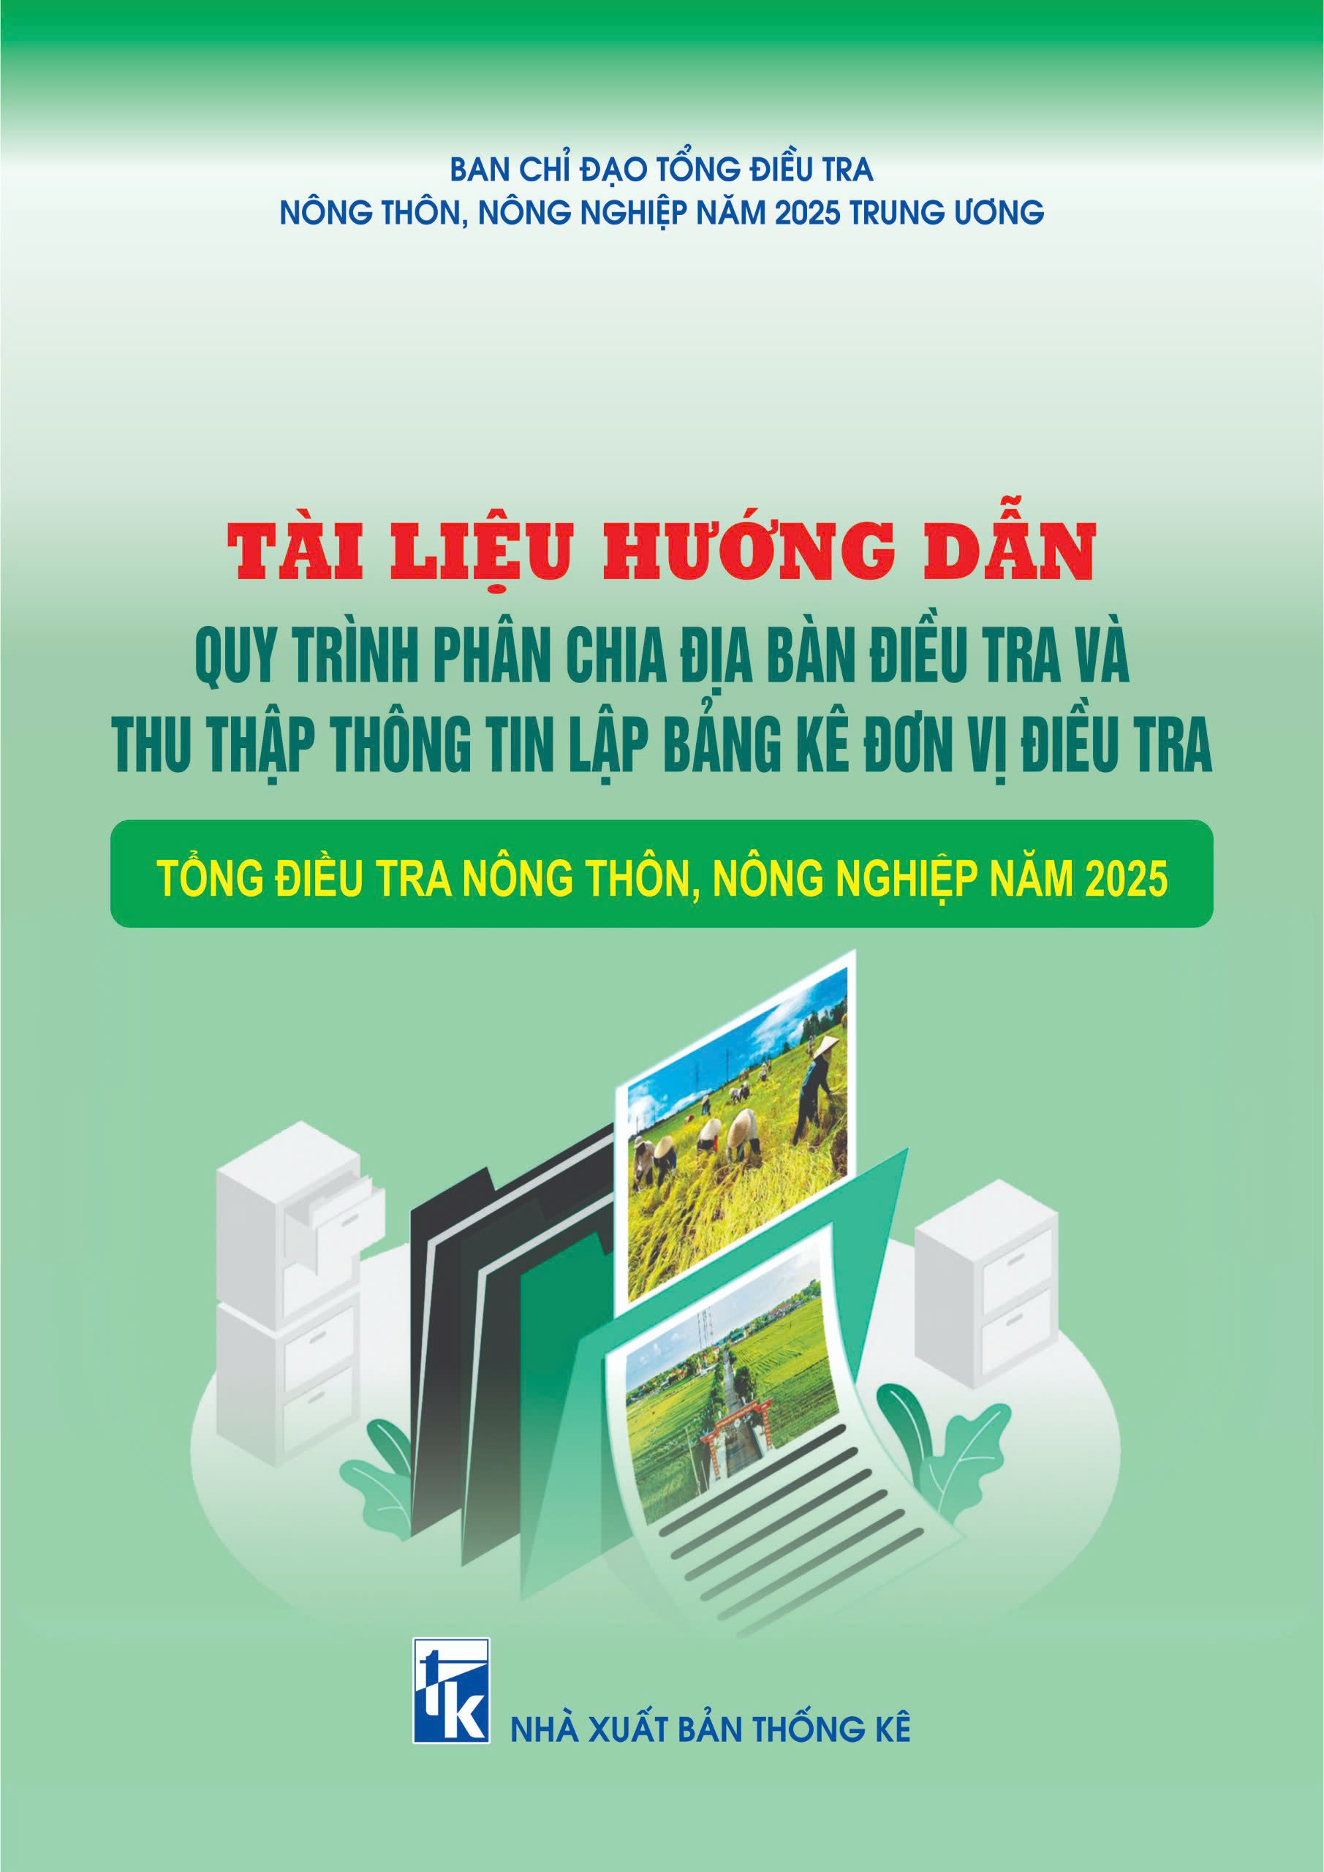**30**

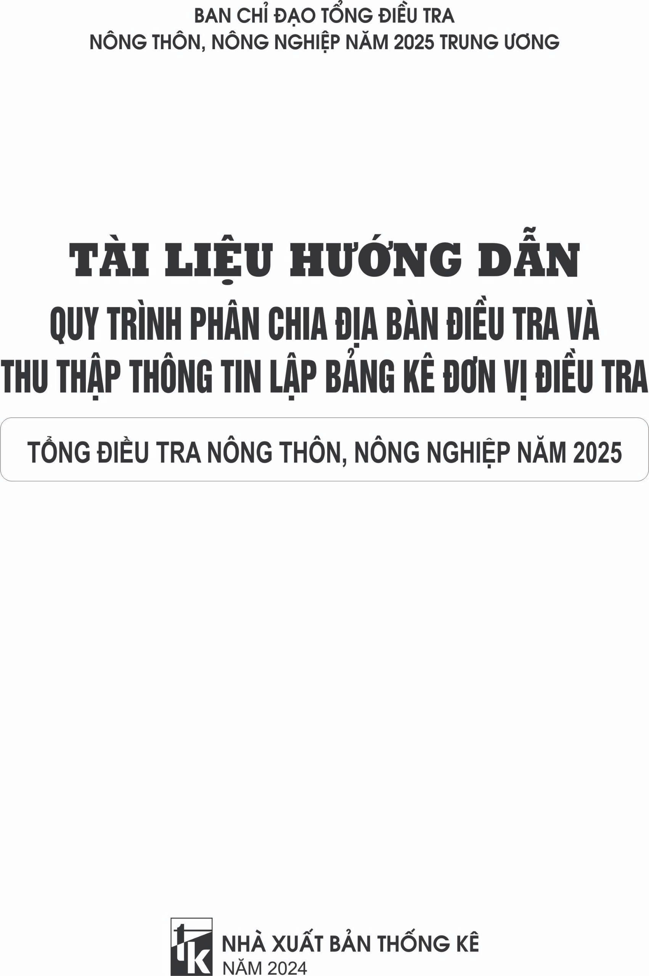

**MỤC LỤC**

|  |  |
| --- | --- |
|  | Trang |
| **PHẦN I. QUY ĐỊNH CHUNG** | **7** |
| A. Mục đích, yêu cầu | 9 |
| B. Phạm vi hướng dẫn | 9 |
| C. Khái niệm, quy ước | 10 |
| **PHẦN II. QUY TRÌNH PHÂN CHIA ĐỊA BÀN VÀ HƯỚNG DẪN THU THẬP THÔNG TIN PHIẾU BẢNG KÊ HỘ** | **21** |
| A. Nội dung quy trình | 23 |
| B. Hướng dẫn thu thập thông tin phiếu bảng kê hộ và sử dụng CAPI | 32 |
| **PHẦN III. QUY TRÌNH VÀ HƯỚNG DẪN LẬP DANH SÁCH TRANG TRẠI** | **75** |
| **PHẦN IV. PHỤ LỤC** | **79** |
| Phụ lục I. Các mẫu biểu và phiếu thu thập thông tin bảng kê hộ | 81 |
| Phụ lục II. Các mẫu biểu và bảng kê trang trại | 93 |

**CÁC THUẬT NGỮ VÀ TỪ VIẾT TẮT**

|  |  |
| --- | --- |
| **Ký hiệu/viết tắt** | **Giải thích/tên đầy đủ** |
| CAPI | Phỏng vấn trực tiếp bằng thiết bị di động  (Computer assisted personal interviewing) |
| ĐBĐT | Địa bàn điều tra |
| BCĐ | Ban chỉ đạo |
| ĐTĐT | Đối tượng điều tra |
| ĐTV | Điều tra viên thống kê |
| TĐTNN 2025 | Tổng điều tra nông thôn, nông nghiệp năm 2025 |
| Email | Thư điện tử (Electronic mail) |
| GSV | Giám sát viên |
| Hộ | Hộ dân cư |
| Internet | Hệ thống thông tin toàn cầu được truy cập công cộng gồm các mạng máy tính được liên kết với nhau |
| NKTTTT | Nhân khẩu thực tế thường trú |
| NLTS | Nông nghiệp, lâm nghiệp và thủy sản |
| Trang Web điều hành | Trang thông tin Hệ thống điều hành tác nghiệp |

**Phần I**

**QUY ĐỊNH CHUNG**

**A. MỤC ĐÍCH, YÊU CẦU**

**1. Mục đích**

- Quy trình phân chia địa bàn và lập bảng kê đơn vị điều tra hướng dẫn cách thức phân chia địa bàn điều tra nhằm mục đích lập danh sách các đơn vị điều tra của TĐTNN 2025 là hộ tham gia hoạt động NLTS và trang trại;

- Là căn cứ để xác định ĐBĐT giúp BCĐ TĐTNN 2025 các cấp nắm được số lượng ĐBĐT, số lượng đơn vị điều tra làm cơ sở cho việc lập kế hoạch huy động nguồn lực, tuyển chọn, tập huấn lực lượng tham gia điều tra và chỉ đạo, tổ chức, quản lý hiệu quả cuộc Tổng điều tra;

- Giúp cho lực lượng tham gia thực hiện cuộc TĐTNN 2025 trên cả nước xác định đúng phạm vi địa bàn được phân công thực hiện, tránh trùng lặp hoặc bỏ sót các đơn vị điều tra trong từng xã, phường, thị trấn;

- Tổng hợp quy mô lao động thuộc các hộ không tham gia hoạt động NLTS ở khu vực nông thôn;

- Lập dàn chọn mẫu phục vụ điều tra mẫu thu thập các thông tin chuyên sâu của cuộc Tổng điều tra.

**2. Yêu cầu**

- Thực hiện đúng theo các quy định của Phương án TĐTNN 2025 và các hướng dẫn của BCĐ Tổng điều tra trung ương;

- Bảo đảm tính đầy đủ: Không trùng lặp, không bỏ sót đơn vị điều tra; không bao gồm những đơn vị không thuộc phạm vi điều tra;

- Chính xác: Thông tin phải được ghi chính xác, phản ánh đúng thực trạng về đơn vị điều tra theo các tiêu chí đã được nêu tại biểu mẫu quy định và được thu thập theo đúng quy trình do BCĐ Tổng điều tra trung ương quy định;

- Kịp thời: Hoàn thành theo đúng thời gian quy định;

- Được cập nhật: Danh sách các đơn vị điều tra cần được cập nhật nếu có phát sinh đến trước thời điểm điều tra.

**B. PHẠM VI HƯỚNG DẪN**

Tài liệu này quy định quy trình phân chia địa bàn và hướng dẫn thu thập thông tin phục vụ lập danh sách các đơn vị điều tra, bao gồm:

(1) Đơn vị điều tra là hộ tham gia hoạt động NLTS;

(2) Đơn vị điều tra là trang trại.

Đối với đơn vị điều tra là doanh nghiệp, hợp tác xã tham gia hoạt động NLTS: Được lập theo hướng dẫn trong Điều tra doanh nghiệp năm 2025.

Đối với đơn vị điều tra là UBND xã thực hiện phiếu xã: Danh sách xã theo Quyết định số 124/2004/QĐ-TTg ngày 08/7/2004 của Thủ tướng Chính phủ về danh mục và mã số các đơn vị hành chính Việt Nam, được cập nhật đến ngày 30/6/2025.

**C. KHÁI NIỆM, QUY ƯỚC**

**1. Địa bàn điều tra**

ĐBĐT là khu vực dân cư có ranh giới rõ ràng hoặc tương đối rõ ràng.

ĐBĐT khu vực nông thôn: Một ĐBĐT khu vực nông thôn thường là một thôn, làng, ấp, bản, buôn, bon, phum, sóc,... (gọi chung là thôn), trung bình một ĐBĐT có khoảng 200 hộ dân cư. Trong trường hợp thôn có nhiều hộ dân cư sẽ được tách thành các ĐBĐT khác nhau. Không ghép các thôn thành một ĐBĐT, dù số lượng hộ của thôn ít.

ĐBĐT khu vực thành thị: Một ĐBĐT khu vực thành thị là một tổ dân phố, khu phố, khối phố, khóm, tiểu khu,…(gọi chung là tổ dân phố) hoặc nhiều tổ dân phố ghép lại thành một ĐBĐT đảm bảo trung bình 150 hộ tham gia hoạt động NLTS trong một ĐBĐT. Trong trường hợp tổ dân phố có nhiều hộ tham gia hoạt động NLTS sẽ được tách thành các ĐBĐT khác nhau để bảo đảm số hộ trung bình tham gia hoạt động NLTS. Trường hợp một phường, thị trấn khi ghép hết các tổ dân phố với nhau nhưng số hộ tham gia hoạt động NLTS vẫn dưới 150 hộ thì phường, thị trấn được quy định là 01 ĐBĐT.

**2. Bảng kê hộ**

Bảng kê hộ là bảng danh sách các hộ dân cư và một số thông tin về hộ dân cư, gồm: Số thứ tự hộ, họ và tên chủ hộ, địa chỉ của hộ, hộ tham gia hoạt động nông nghiệp, lâm nghiệp, thủy sản, dịch vụ nông nghiệp, lâm nghiệp (tự làm hay làm thuê).

Bảng kê hộ được lập dựa trên thông tin từ phiếu bảng kê hộ và được lập theo từng ĐBĐT đối với khu vực nông thôn; lập theo từng tổ dân phố đối với khu vực thành thị.

**3. Hộ dân cư**

Hộ dân cư (Hộ) bao gồm một người ăn riêng, ở riêng hoặc một nhóm người ăn chung và ở chung. Đối với hộ có từ 02 người trở lên, các thành viên trong hộ có thể có hay không có quỹ thu chi chung; có hoặc không có mối quan hệ ruột thịt, hôn nhân hay nuôi dưỡng; hoặc kết hợp cả hai. Một hộ thường sử dụng toàn bộ hay một phần của một đơn vị nhà ở[1], nhưng cũng có những hộ sống trong các lều, lán, trại, nhà trọ, khu nhà ở cho người lao động,...

Các quy định về xác định hộ đối với một số trường hợp đặc biệt như sau:

Một người tuy ở chung trong ngôi nhà/căn hộ/nơi ở với một hộ nhưng lại nấu ăn riêng hoặc ăn, ở nơi khác, thì người đó không được coi là thành viên hộ, mà phải tách ra thành một hộ riêng.

Nếu 01 gia đình có (hoặc thuê) 02 ngôi nhà hoặc căn phòng sát nhau để ở thì tính là 01 hộ.

Đối với những người ở chung trong một phòng trọ nhưng ăn riêng thì quy ước mỗi phòng trọ là một hộ (Ví dụ: Có 3 công nhân ở chung phòng trọ nhưng ăn riêng thì vẫn tính họ là một hộ).

Một nhóm người tuy ăn chung nhưng lại ngủ riêng ở các ngôi nhà/căn hộ/nơi ở khác nhau, thì nhóm này tạo thành các hộ khác nhau, mỗi nhóm người ngủ ở những ngôi nhà/căn hộ/nơi ở cùng nhau được xác định là một hộ (Ví dụ: Một nhóm gồm 02 người góp tiền nấu cơm ăn chung vào buổi trưa hoặc buổi chiều tối nhưng đến tối ai về nhà người đó ngủ thì tính là hai hộ khác nhau).

Trường hợp đặc biệt, khi các trẻ em (hoặc người già) đang phụ thuộc kinh tế vào bố, mẹ (hoặc con) nhưng lại ngủ ở (các) ngôi nhà/căn hộ/nơi ở gần đó (hộ có nhiều nơi ở) thì quy ước coi số trẻ em (hoặc người già) này là thành viên hộ của bố, mẹ (hoặc con) và được điều tra chung vào một hộ.

**4. Hộ tham gia hoạt động nông nghiệp, lâm nghiệp, thủy sản**

Hộ tham gia hoạt động NLTS là hộ tham gia ít nhất một trong các hoạt động sau: Nông nghiệp, lâm nghiệp, khai thác thủy sản, nuôi trồng thủy sản, hoạt động dịch vụ có liên quan hoặc hộ có hoạt động trồng trọt, chăn nuôi hỗn hợp. Cụ thể:

*(1) Hộ tham gia hoạt động nông nghiệp và dịch vụ có liên quan là hộ thỏa mãn một trong các điều kiện sau:*

- Hộ có hoạt động trồng/thu hoạch sản phẩm cây hằng năm/cây lâu năm và có sử dụng đất sản xuất nông nghiệp từ 200m2 trở lên hoặc có ít nhất 01 **lao động chuyên**[2] thực hiện hoạt động nhân và chăm sóc giống cây hằng năm/cây lâu năm của hộ;

- Hộ chăn nuôi từ 01 gia súc (trâu/bò/lợn/dê/cừu...) hoặc từ 30 con gia cầm[3] trở lên hoặc nuôi vật nuôi khác (đà điểu, rắn, thỏ, nhím,...) với mục đích sản xuất hàng hóa (không tính nuôi tạm của thương lái[4]);

- Hộ tham gia hoạt động nuôi yến ;

- Hộ có hoạt động trồng trọt, chăn nuôi hỗn hợp: Hộ có hoạt động trồng trọt và chăn nuôi, từng hoạt động không đáp ứng tiêu chí quy mô như quy định ở trên nhưng có ít nhất 01 lao động có tổng thời gian tham gia hoạt động trồng trọt và chăn nuôi từ 30 ngày (hoặc 240 giờ) trở lên trong năm;

- Hộ hoạt động dịch vụ nông nghiệp: Hộ cung cấp dịch vụ nông nghiệp hoặc có ít nhất 01 **lao động chuyên** làm thuê hoạt động trồng trọt, chăn nuôi.

*(2) Hộ tham gia hoạt động lâm nghiệp và hoạt động dịch vụ có liên quan là hộ thỏa mãn một trong các điều kiện sau:*

- Hộ có hoạt động trồng hoặc chăm sóc rừng và có diện tích đất lâm nghiệp từ 3000 m2 trở lên;

- Hộ có ít nhất 01 **lao động chuyên** thực hiện hoạt động ươm giống cây lâm nghiệp, khai thác gỗ hoặc khai thác, thu nhặt lâm sản khác ngoài gỗ của hộ;

- Hộ có ít nhất 01 **lao động chuyên** thực hiện dịch vụ lâm nghiệp (chăm sóc, bảo vệ rừng,...);

*(3) Hộ tham gia hoạt động khai thác thủy sản và nuôi trồng thủy sản là hộ thỏa mãn một trong các điều kiện sau:*

- Hộ có hoạt động nuôi trồng các loại thủy sản và có từ 300 m2 đất nuôi trồng thủy sản trở lên hoặc có lồng bè, bể bồn nuôi thủy sản;

- Hộ thực hiện hoạt động nuôi giống/ươm giống thủy sản với mục đích sản xuất hàng hóa;

- Hộ có ít nhất 01 **lao động chuyên** thực hiện hoạt động khai thác thủy sản (có hoặc không có tàu thuyền khai thác);

- Hộ có ít nhất 01 **lao động chuyên** làm thuê hoạt động khai thác, nuôi trồng/ươm giống thủy sản.

5. Chủ hộ

Chủ hộ là một thành viên trong hộ, am hiểu thông tin của các thành viên khác, được các thành viên khác thừa nhận. Chủ hộ có thể trùng hoặc không trùng với chủ hộ được ghi trong số hộ khẩu do ngành Công an cấp.

6. Nhân khẩu thực tế thường trú tại hộ

Nhân khẩu thực tế thường trú tại hộ là những người thực tế thường xuyên ăn, ở tại hộ tính đến thời điểm lập Bảng kê hộ đã được 6 tháng trở lên; những người mới chuyển đến hộ dưới 06 tháng nhưng xác định sẽ ăn, ở ổn định tại hộ; trẻ em mới sinh trước thời điểm lập Bảng kê hộ và những người tạm vắng, không phân biệt họ có hay không có hộ khẩu thường trú.

NKTTTT tại hộ bao gồm cả những người làm trong ngành công an, quân đội thường xuyên ăn, ở tại hộ nhưng không bao gồm những người đang sống trong khu vực quản lý riêng của quân đội và công an.

***6.1. Những người thuộc 3 trường hợp sau đây được xác định là NKTTTT tại hộ***

*(i) Những người thực tế thường xuyên ăn, ở tại hộ từ 06 tháng trở lên tính đến thời điểm lập Bảng kê hộ*, không phân biệt họ có hay không có hộ khẩu thường trú, những người tuy đã có giấy tờ chuyển đi khỏi hộ (giấy gọi nhập ngũ, giấy chiêu sinh, quyết định tuyển dụng, thuyên chuyển công tác,...) nhưng đến thời điểm lập Bảng kê hộ họ vẫn chưa rời khỏi hộ để đến nơi ở mới.

Một số trường hợp đã sống tại hộ từ 06 tháng trở lên tính đến thời điểm lập Bảng kê hộ nhưng **không** được tính là NKTTTT tại hộ, bao gồm:

- Học sinh phổ thông đến trọ học/ở nhờ;

- Những người đến thăm, đến chơi; đến nghỉ hè, nghỉ lễ; đến chữa bệnh; đến vì mục đích công tác, đào tạo ngắn hạn dưới 01 năm;

- Những người nước ngoài chưa nhập quốc tịch Việt Nam, Việt kiều về thăm gia đình.

*(ii) Những người mới đến hộ chưa được 06 tháng nhưng xác định sẽ ăn, ở ổn định lâu dài tại hộ, bao gồm:*

- Trẻ em (dưới 06 tháng tuổi) sinh trước thời điểm lập Bảng kê hộ;

- Những người đã rời hẳn nơi ở cũ đến ở ổn định tại hộ, như: về ở nhà chồng/nhà vợ để làm dâu/làm rể, đến ở làm con nuôi; cán bộ, công nhân viên chức, bộ đội, công an nghỉ theo chế độ hưu trí, mất sức đã trở về ở hẳn với gia đình,...;

- Những người đã rời gia đình (nơi ở cũ) dưới 06 tháng tính đến thời điểm lập Bảng kê hộ, đến hộ vì mục đích làm ăn và có quyết định tuyển dụng hoặc hợp đồng lao động;

- Những quân nhân, công an xuất ngũ, đào ngũ, đào nhiệm (đã có giấy báo của đơn vị hoặc có một căn cứ xác đáng khác) hiện đang cư trú tại hộ;

- Những người đang ăn, ở tạm thời trong hộ nhưng họ không có bất kỳ một nơi thường trú nào khác.

*Lưu ý:*

+Những người trên không bao gồm học sinh phổ thông đến trọ học/ở nhờ; người nước ngoài chưa nhập quốc tịch Việt Nam, Việt kiều về thăm gia đình.

+ Những người trên bao gồm các trường hợp đã chuyển cả hộ tới hộ đang   
phỏng vấn.

*(iii) Những người lâu nay vẫn thường xuyên ăn, ở tại hộ nhưng tại thời điểm lập Bảng kê hộ họ tạm vắng, bao gồm:*

- Những người rời hộ đi làm ăn nơi khác chưa được 06 tháng tính đến thời điểm lập Bảng kê hộ và không có quyết định tuyển dụng hoặc hợp đồng lao động hoặc không có ý định ở lại lâu dài tại nơi hiện đang đi làm ăn;

- Những người đang chữa bệnh nội trú trong các bệnh viện, cơ sở điều dưỡng (trừ những người đang điều trị tập trung ở các trung tâm nuôi dưỡng người tâm thần, trại phong, trại cai nghiện,...);

- Những người đang đi chơi/thăm người thân, bạn bè; đi nghỉ hè, nghỉ lễ, du lịch; đi chữa bệnh hoặc đi công tác, đào tạo ngắn hạn trong nước dưới 01 năm;

- Học sinh phổ thông đi trọ học/ở nhờ tại các hộ dân cư khác;

- Những người đi buôn chuyến, đi tàu viễn dương, đi đánh bắt hải sản;

- Những người được cơ quan có thẩm quyền cho phép đi làm việc, công tác, học tập, chữa bệnh, du lịch ở nước ngoài, tính đến thời điểm lập Bảng kê hộ họ vẫn còn ở nước ngoài trong thời hạn được cấp phép;

- Những người đang bị ngành công an, quân đội tạm giữ, tức là những người bị cơ quan có thẩm quyền bắt giữ trong thời gian 03 ngày và được gia hạn tạm giữ tối đa không quá 02 lần, mỗi lần 03 ngày. Theo luật định, tổng số ngày tạm giữ một người không được quá 09 ngày. Quá thời hạn đó gọi là tạm giam (đã bị Viện Kiểm sát ra lệnh bắt tạm giam).

Tất cả các “*nhân khẩu tạm vắng*” đều được tính là NKTTTT tại hộ.

***6.2. Một số trường hợp đặc biệt trong xác định NKTTTT tại hộ***

- Đối với những người có 02 hoặc nhiều nơi ở: Những người này được xác định là NKTTTT tại nơi mà họ có thời gian ăn ngủ nhiều hơn (nơi ở chính). Trường hợp thời gian ăn, ngủ ở các nơi bằng nhau thì quy ước ghi ở nơi chính theo câu trả lời của ĐTĐT.

- Đối với những người ăn một nơi, ngủ một nơi: Những người này được xác định là NKTTTT tại nơi mà họ ngủ (ngoại trừ trường hợp trẻ em và người già sống phụ thuộc vào bố mẹ/con).

- Đối với những người chuyển đi cả hộ: Những người này được xác định là NKTTTT tại nơi họ hiện đang cư trú.

- Đối với những người đã rời hộ (nơi ở cũ) đi làm ăn từ 06 tháng trở lên và tại thời điểm lập Bảng kê hộ họ đang ăn, ở thường xuyên tại nơi cư trú hiện tại chưa được 06 tháng: Những người này được xác định là NKTTTT tại nơi họ hiện đang cư trú.

- Đối với những người hiện tại đang sinh sống trên phạm vi ranh giới ở một xã (ví dụ xã A) nhưng về mặt chính quyền lại do một xã khác quản lý (ví dụ xã B, các khoản đóng góp, chế độ chính sách do xã B trả cho người dân...): Những người này sẽ được xác định là NKTTTT tại địa bàn họ đang sinh sống (xã A).

- Đối với những người gốc Việt không có bất kỳ quốc tịch nào, hiện đang cư trú và có ý định ăn, ở lâu dài tại Việt Nam: Những người này được xác định là NKTTTT tại hộ họ đang cư trú.

- Đối với trẻ em (người dưới 16 tuổi) không có quốc tịch Việt Nam nhưng có bố hoặc mẹ là người Việt Nam; đồng thời, trẻ hiện đang ở Việt Nam và xác định sống lâu dài ở Việt Nam: Những trẻ này được xác định là NKTTTT tại hộ đang cư trú.

- Đối với những người nước ngoài không có quốc tịch Việt Nam nhưng thực tế đã sinh sống ở Việt Nam trên 20 năm, họ đã hội nhập cộng đồng, có ý định sinh sống lâu dài ở Việt Nam và những người con của họ dưới 20 tuổi đã sinh ra và lớn lên tại Việt Nam tính đến thời điểm lập Bảng kê hộ: Những người này được xác định là NKTTTT tại hộ họ đang cư trú.

- Đối với những người sống bằng nghề trên mặt nước: (i) Nếu họ có nhà ở trên bờ: Nhà ở của họ thuộc địa bàn nào sẽ do địa bàn đó lập Bảng kê hộ; (ii) Nếu họ không có nhà ở trên bờ nhưng có đăng ký bến gốc: Bến gốc của họ thuộc địa bàn nào sẽ do địa bàn đó lập Bảng kê hộ; (iii) Những hộ không có nhà trên bờ, không có bến gốc: Quy định tại mục 6.4. Nhân khẩu đặc thù.

***6.3. Những người không phải là nhân khẩu thực tế thường trú tại hộ***

Các trường hợp sau đây không phải là NKTTTT tại hộ:

*(i) Các trường hợp không sống tại hộ vào thời điểm lập Bảng kê hộ, bao gồm:*

*-* Trẻ em sinh sau thời điểm lập Bảng kê hộ;

- Những người đã chết trước thời điểm lập Bảng kê hộ;

- Những người đã chuyển hẳn khỏi hộ trước thời điểm lập Bảng kê hộ;

- Những người đi làm ăn, ở nơi khác đã được 06 tháng trở lên tính đến thời điểm lập Bảng kê hộ (không kể những người đi đánh bắt hải sản, đi tàu viễn dương, đi buôn chuyến, đi công tác ngắn hạn...);

- Những người đi làm ăn, ở nơi khác chưa được 06 tháng tính đến thời điểm lập Bảng kê hộ và có quyết định tuyển dụng hoặc hợp đồng lao động hoặc có ý định ở lại lâu dài tại nơi hiện đang đi làm ăn;

- Những người đã cư trú ổn định ở nước ngoài (có hoặc không có giấy xuất cảnh); những người đã ở nước ngoài quá thời hạn quy định;

- Sinh viên đi học xa nhà; học sinh phổ thông đi học tại các trường nội trú;

- Những người bị tạm giam hoặc bắt giữ bởi các cơ quan có chức năng.

*(ii) Các trường hợp đang sống tại hộ vào thời điểm lập Bảng kê hộ, bao gồm:*

*-* Những người mới chuyển đến ăn, ở ổn định tại hộ sau thời điểm lập Bảng kê hộ (trừ những người không có nơi ở ổn định nào khác);

- Những người đã rời gia đình (nơi ở cũ) dưới 06 tháng tính đến thời điểm lập Bảng kê hộ, đến hộ vì mục đích làm ăn và không có quyết định tuyển dụng hoặc hợp đồng lao động (trừ những người không có bất kỳ một nơi thực tế thường trú nào khác);

- Những người đến thăm, đến chơi; đến nghỉ hè, nghỉ lễ; đến chữa bệnh; đến vì mục đích công tác, đào tạo ngắn hạn dưới 01 năm;

- Học sinh phổ thông đến trọ học/ở nhờ;

- Sinh viên đi học xa nhà; học sinh phổ thông đi học tại các trường nội trú về thăm gia đình;

- Người nước ngoài chưa nhập quốc tịch Việt Nam đang cư trú tại hộ;

- Người lao động đi làm ăn xa và thỉnh thoảng về thăm nhà vào dịp cuối tuần;

- Những người thuộc lực lượng vũ trang đang sống trong khu vực quản lý riêng của quân đội và công an.

***6.4. Nhân khẩu đặc thù***

Trong TĐTNN 2025 **không lập bảng kê** nhân khẩu đặc thù là những người sinh sống trên các ĐBĐT, gồm:

- Những người sống trong các nhà dưỡng lão, trại trẻ mồ côi, làng trẻ SOS, các trường/lớp học tình thương, trại phong, trung tâm/trường/trại và các cơ sở xã hội khác đóng tập trung trên phạm vi, ranh giới của xã, phường, thị trấn; bệnh nhân sống trong các trại phong, trung tâm chăm sóc và nuôi dưỡng những người tâm thần, những người đang cai nghiện ở các trại cai nghiện ma túy,...;

- Học sinh, sinh viên đang ở tập trung (không kể học sinh phổ thông trọ học/ở nhờ tại các hộ dân cư) trong các trường thanh thiếu niên, trường dân tộc nội trú, trường vừa học vừa làm, trường dạy nghề, trung học chuyên nghiệp, cao đẳng, đại học, trường câm điếc; các tu sỹ trong các tu viện; các nhà sư hoặc tu sỹ sống trong các nhà chùa, nhà chung,...;

- Những người sống trong các khu nhà ở công nhân trong khuôn viên các công ty, nhà máy, xí nghiệp, doanh nghiệp xây dựng cho công nhân ở theo mô hình tập trung, có phân biệt khu vực cư trú dành riêng cho nam và dành riêng cho nữ (mô hình ký túc xá của các trường đại học), những khu nhà này đủ lớn và thường do doanh nghiệp quản lý tập trung, ĐTV khó tiếp cận để điều tra (chủ yếu là những người độc thân và có ban quản lý, bảo vệ quản lý khu vực này) đóng trên phạm vi ranh giới của xã, phường, thị trấn;

- Những người lang thang, cơ nhỡ, không có nhà ở; những người sống bằng nghề trên mặt nước không có nhà trên bờ, không đăng ký bến gốc; những bệnh nhân không nơi nương tựa và không có bất kỳ một nơi thường trú nào khác đang điều trị nội trú trong các bệnh viện.

**7. Trang trại**

Trang trại là cơ sở sản xuất do cá nhân, hộ gia đình hoặc nhóm người thực hiện các hoạt động sản xuất NLTS đạt tiêu chí kinh tế trang trại theo quy định tại Thông tư số 02/2020/TT-BNNPTNT ngày 28/02/2020 của Bộ trưởng Bộ Nông nghiệp và Phát triển nông thôn.

***7.1. Phân loại trang trại***

- Trang trại chuyên ngành được xác định theo lĩnh vực sản xuất như trồng trọt, chăn nuôi, lâm nghiệp, nuôi trồng thủy sản, diêm nghiệp và tỷ trọng giá trị sản xuất[5] của lĩnh vực chiếm trên 50% cơ cấu tổng giá trị sản xuất của trang trại trong năm. Trang trại chuyên ngành gồm 5 loại:

a) Trang trại trồng trọt;

b) Trang trại chăn nuôi;

c) Trang trại lâm nghiệp;

d) Trang trại nuôi trồng thủy sản;

đ) Trang trại sản xuất muối.

- Trang trại tổng hợp: Là trang trại không có lĩnh vực sản xuất nào có tỷ trọng giá trị sản xuất chiếm trên 50% cơ cấu giá trị sản xuất của trang trại trong năm.

***7.2. Tiêu chí kinh tế trang trại***

- Đối với trang trại chuyên ngành:

a) Trồng trọt: Giá trị sản xuất phải đạt từ 1,0 tỷ đồng/năm trở lên và tổng diện tích đất sản xuất từ 1,0 ha trở lên;

b) Nuôi trồng thủy sản: Giá trị sản xuất phải đạt từ 2,0 tỷ đồng/năm trở lên và tổng diện tích đất sản xuất từ 1,0 ha trở lên;

c) Chăn nuôi: Giá trị sản xuất phải đạt từ 2,0 tỷ đồng/năm trở lên và quy mô nuôi đạt từ 10 đơn vị vật nuôi trở lên (mỗi đơn vị vật nuôi tương đương 500 kg)[6];

d) Lâm nghiệp: Giá trị sản xuất đạt từ 1,0 tỷ đồng/năm trở lên và tổng diện tích đất sản xuất từ 10,0 ha trở lên;

đ) Sản xuất muối: Giá trị sản xuất đạt 0,35 tỷ đồng/năm trở lên và tổng diện tích đất sản xuất từ 1,0 ha trở lên.

- Đối với trang trại tổng hợp: Giá trị sản xuất phải đạt từ 2,0 tỷ đồng/năm trở lên và tổng diện tích đất sản xuất từ 1,0 ha trở lên.

***7.3. Quy định về cách tính tổng diện tích đất sản xuất và giá trị sản xuất của trang trại***

- Tổng diện tích đất sản xuất của trang trại là diện tích đất sản xuất kinh doanh của trang trại, được sử dụng hợp pháp theo quy định của pháp luật về đất đai, bao gồm diện tích đất để trồng trọt, chăn nuôi, trồng cây lâm nghiệp, nuôi trồng thủy sản, sản xuất muối và đất để xây dựng hạ tầng phục vụ sản xuất của trang trại tại thời điểm kê khai.

- Giá trị sản xuất của trang trại/năm là giá trị sản xuất của ít nhất 1 năm trang trại đạt được trong 3 năm gần nhất với năm kê khai; được tính bằng tổng giá trị sản xuất các kỳ thu hoạch hoặc khai thác trong năm.

Đối với trang trại mới thành lập chưa có sản phẩm thu hoạch, giá trị sản xuất được ước tính căn cứ vào phương án sản xuất, tình hình triển khai thực tế của trang trại.

Phần II

**QUY TRÌNH PHÂN CHIA ĐỊA BÀN   
VÀ HƯỚNG DẪN THU THẬP THÔNG TIN PHIẾU BẢNG KÊ HỘ**

**A. NỘI DUNG QUY TRÌNH**

Quy trình phân chia địa bàn điều tra, thu thập thông tin bảng kê hộ và lập danh sách hộ tham gia hoạt động NLTS được thực hiện riêng cho khu vực nông thôn và khu vực thành thị.

Đối với khu vực nông thôn: Thực hiện phân chia ĐBĐT trước sau đó thực hiện thu thập thông tin bảng kê hộ.

Đối với khu vực thành thị: Thực hiện phân chia ĐBĐT sau khi thu thập thông tin bảng kê hộ. Thông tin từ phiếu bảng kê hộ là căn cứ xác định hộ dân cư khu vực thành thị tham gia hoạt động NLTS (số hộ tham gia hoạt động NLTS tại mỗi tổ dân phố), từ đó thực hiện chia tách tổ dân phố bảo đảm quy định về quy mô hộ của một ĐBĐT cũng như quy định về việc ghép tổ dân phố thành 1 ĐBĐT.

Quy trình phân chia ĐBĐT thực hiện theo sơ đồ dưới đây:

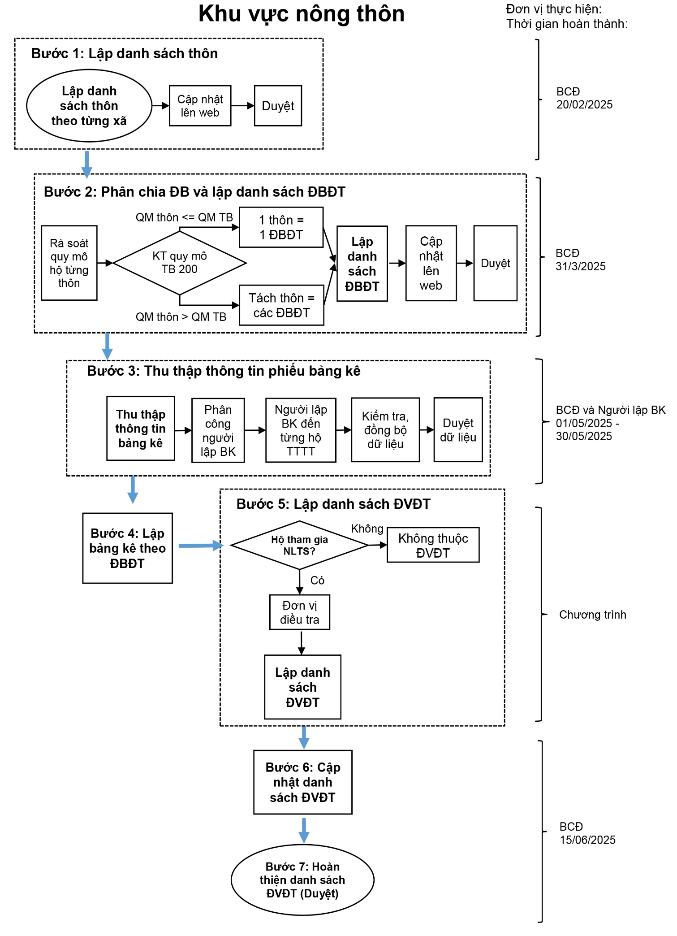

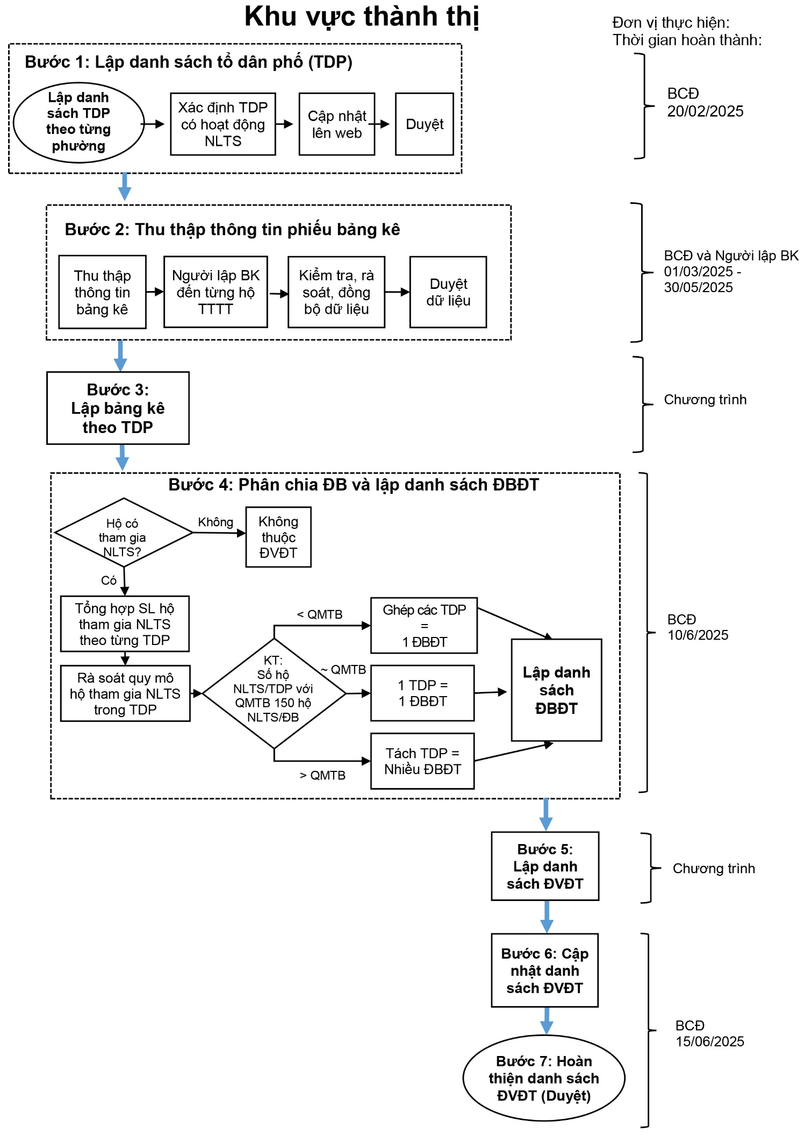

**I. Đối với khu vực nông thôn**

***Bước 1: Lập danh sách thôn theo từng xã***

- BCĐ cấp xã thực hiện lập danh sách tất cả các thôn trong xã theo Mẫu số 01/TĐTNN-THON. Danh sách thôn gồm các thông tin: Thông tin định danh (Tỉnh, huyện, xã), xã thuộc vùng miền núi/vùng cao/hải đảo/khác, mã thôn (đánh mã từ 001 đến hết thôn trong xã), tên thôn, tổng số hộ của từng thôn.

- BCĐ cấp xã bàn giao danh sách thôn cho BCĐ cấp huyện.

- BCĐ cấp huyện cập nhật danh sách thôn theo từng xã lên trang Web điều hành tác nghiệp.

- BCĐ cấp tỉnh kiểm tra và duyệt danh sách thôn.

Thời gian hoàn thành: Trước ngày 20/02/2025.

***Bước 2: Phân chia địa bàn và lập danh sách địa bàn điều tra của xã***

- Trên cơ sở danh sách các thôn đã được lập ở Bước 1, BCĐ cấp xã thực hiện rà soát quy mô hộ trong thôn làm căn cứ xác định ĐBĐT theo quy định: Một ĐBĐT khu vực nông thôn thường là một thôn, trung bình một ĐBĐT có khoảng 200 hộ dân cư. Trong trường hợp thôn có nhiều hộ dân cư sẽ được tách thành các ĐBĐT khác nhau. Không ghép các thôn thành một ĐBĐT, dù số lượng hộ của thôn ít.

- Đối với thôn có quy mô hộ lớn, căn cứ các ranh giới (có thể là đường đi, kênh rạch, đường phân cách giữa hai dãy nhà...) để tách thành hai hoặc nhiều ĐBĐT; bảo đảm nguyên tắc xác định địa bàn tại Phần I.

- BCĐ cấp xã lập danh sách ĐBĐT bao gồm các thông tin: Thông tin định danh (tỉnh, huyện, xã), TTNT (thành thị/nông thôn), mã thôn, tên thôn, mã ĐBĐT (đánh từ 001 đến hết địa bàn cuối cùng của xã), tên ĐBĐT, tổng số hộ của từng ĐBĐT theo Mẫu số 02/TĐTNN-ĐBĐT.

- BCĐ cấp xã bàn giao danh sách ĐBĐT cho BCĐ cấp huyện.

- BCĐ cấp huyện cập nhật danh sách địa bàn lên trang Web điều hành tác nghiệp.

- BCĐ cấp tỉnh kiểm tra và duyệt danh sách ĐBĐT.

Thời gian hoàn thành: Trước 31/3/2025.

***Bước 3: Thu thập thông tin phiếu bảng kê hộ***

- BCĐ cấp xã phân công ĐBĐT cho người thu thập thông tin bảng kê (viết gọn là người lập bảng kê) trên trang Web điều hành tác nghiệp.

- Người lập bảng kê thu thập thông tin phiếu bảng kê hộ bằng phiếu điện tử theo mẫu phiếu số 01/TĐTNN-BKH.

- Kiểm tra và duyệt dữ liệu phiếu bảng kê: Cấp huyện, cấp tỉnh.

Thời gian thực hiện: Từ ngày 01/5/2025 đến ngày 30/5/2025.

***Bước 4: Lập Bảng kê hộ***

Căn cứ kết quả thu thập thông tin của phiếu 01/TĐTNN-BKH, chương trình tự động tổng hợp Bảng kê hộ trên ĐBĐT theo Mẫu số 03/TĐTNN-BKHO.

BCĐ cấp xã kiểm tra số lượng hộ và rà soát các thông tin hộ trên Bảng kê.

***Bước 5: Lập danh sách đơn vị điều tra theo từng địa bàn điều tra***

Từ thông tin Bảng kê hộ, chương trình phần mềm tự động xác định hộ có phải là hộ tham gia hoạt động NLTS không. Nếu có, hộ được xác định là 1 đơn vị điều tra và được tổng hợp vào Danh sách đơn vị điều tra là hộ tham gia hoạt động NLTS theo Mẫu số 04/TĐTNN-DSHO.

- BCĐ cấp xã: Kiểm tra và duyệt Danh sách đơn vị điều tra của tất cả các ĐBĐT trong xã.

- BCĐ cấp huyện: Kiểm tra và duyệt Danh sách đơn vị điều tra trong huyện.

- BCĐ TĐTNN cấp tỉnh: Kiểm tra và duyệt Danh sách đơn vị điều tra trong tỉnh.

***Bước 6: Cập nhật danh sách đơn vị điều tra***

BCĐ cấp xã chỉ đạo thực hiện rà soát, cập nhật những thay đổi về danh sách đơn vị điều tra trước thời điểm thu thập thông tin của TĐTNN 2025 theo Mẫu số 04/TĐTNN-DSHO, bổ sung cột “Tình trạng hộ” (chương trình để mặc định là “Có tại địa bàn”). Người cập nhật cần cập nhật cột “Tình trạng hộ” nếu có thay đổi.

Cập nhật danh sách đơn vị điều tra khi có thay đổi trong các trường hợp sau:

- Thay đổi về ĐBĐT: Trường hợp phát sinh mới ĐBĐT thực hiện các công việc từ bước 2; Trường hợp giải tỏa ĐBĐT thì xóa ĐBĐT trên chương trình.

- Thay đổi về hộ và thông tin hộ:

(1) Hộ có tham gia hoạt động NLTS mới chuyển đến ĐBĐT, mới phát sinh hoặc tách ra từ hộ khác trong ĐBĐT: Người cập nhật ghi bổ sung số thứ tự, các thông tin hộ vào cuối danh sách; cột “Tình trạng hộ” chọn “2. Thêm mới”;

(2) Hộ có tham gia hoạt động NLTS không còn tại địa bàn: Người cập nhật chọn vào cột “Tình trạng hộ” là “3. Không còn tại địa bàn” và giữ nguyên tất cả các cột chứa thông tin của hộ trong danh sách;

(3) Hộ có tham gia hoạt động NLTS nhưng đến thời điểm cập nhật không còn hoạt động NLTS hoặc không đảm bảo quy mô hoạt động NLTS: Người cập nhật chọn vào cột “Tình trạng” là “4. Không hoạt động NLTS” và giữ nguyên tất cả các cột chứa thông tin của hộ trong danh sách;

(4) Thay đổi tên chủ hộ: Người cập nhật tiến hành cập nhật tên chủ hộ.

***Bước 7: Hoàn thiện và duyệt danh sách đơn vị điều tra***

- BCĐ cấp xã: Kiểm tra và duyệt Danh sách đơn vị điều tra của tất cả các ĐBĐT trong xã.

- BCĐ cấp huyện: Kiểm tra và duyệt Danh sách đơn vị điều tra trong huyện.

- BCĐ TĐTNN cấp tỉnh: Kiểm tra và duyệt Danh sách đơn vị điều tra trong tỉnh.

Thời gian hoàn thành: 15/6/2025.

**II. Đối với khu vực thành thị**

***Bước 1: Lập danh sách tổ dân phố theo từng phường, thị trấn***

- BCĐ cấp xã thực hiện rà soát và lập danh sách tất cả các tổ dân phố trong phường, thị trấn theo Mẫu số 01/TĐTNN-THON, xác định tổ dân phố có từ 01 hộ tham gia hoạt động NLTS trở lên theo tiêu chí tại mục C, phần I. Danh sách tổ dân phố gồm các thông tin: Thông tin định danh (Tỉnh, huyện, xã), mã tổ dân phố (đánh mã từ 001 đến hết tổ dân phố trong phường, thị trấn), tên tổ dân phố, tổng số hộ của từng tổ dân phố, tổ dân phố có hộ tham gia hoạt động NLTS không.

- BCĐ cấp xã bàn giao danh sách tổ dân phố cho BCĐ cấp huyện.

- BCĐ cấp huyện cập nhật danh sách tổ dân phố theo từng phường, thị trấn lên trang Web điều hành tác nghiệp.

- BCĐ cấp tỉnh kiểm tra và duyệt danh sách tổ dân phố.

Thời gian hoàn thành: Trước ngày 20/02/2025.

*(Bước này thực hiện tương tự Bước 1 đối với khu vực nông thôn).*

***Bước 2: Thu thập thông tin phiếu bảng kê hộ đối với các tổ dân phố có hộ tham gia hoạt động NLTS***

- BCĐ cấp xã phân công từng tổ dân phố cho người lập bảng kê trên trang Web điều hành tác nghiệp. Chỉ thực hiện phiếu bảng kê hộ đối với các tổ dân phố có hộ tham gia hoạt động NLTS.

- Người lập bảng kê thu thập thông tin phiếu bảng kê hộ bằng phiếu điện tử theo mẫu phiếu số 01/TĐTNN-BKH.

- Kiểm tra và duyệt dữ liệu phiếu bảng kê: Cấp huyện, cấp tỉnh.

Thời gian thực hiện: Từ ngày 01/3/2025 đến ngày 30/5/2025.

***Bước 3: Lập Bảng kê hộ***

Căn cứ kết quả thu thập thông tin của phiếu 01/TĐTNN-BKH, chương trình phần mềm tự động tổng hợp Bảng kê hộ theo từng tổ dân phố theo Mẫu số 03/TĐTNN-BKHO.

BCĐ cấp xã kiểm tra số lượng hộ và rà soát các thông tin hộ trên Bảng kê.

***Bước 4:*** ***Phân chia địa bàn và lập danh sách ĐBĐT của phường, thị trấn***

- Từ thông tin Bảng kê hộ, chương trình phần mềm tự động xác định hộ có phải là hộ tham gia hoạt động NLTS không. Nếu có, hộ được xác định là 1 đơn vị điều tra.

- Để phục vụ công tác phân chia địa bàn của phường, thị trấn, chương trình đưa ra biểu tổng hợp số lượng hộ tham gia hoạt động NLTS theo từng tổ dân phố theo Mẫu số 01/TĐTNN-THON. Danh sách tổ dân phố (bổ sung cột số lượng hộ tham gia NLTS).

- BCĐ cấp xã thực hiện rà soát số lượng hộ tham gia hoạt động NLTS trong từng tổ dân phố làm căn cứ xác định ĐBĐT theo quy định:

Một ĐBĐT khu vực thành thị là một tổ dân phố hoặc nhiều tổ dân phố ghép lại thành một ĐBĐT đảm bảo trung bình 150 hộ tham gia hoạt động NLTS trong một ĐBĐT. Trong trường hợp tổ dân phố có nhiều hộ tham gia hoạt động NLTS sẽ được tách thành các ĐBĐT khác nhau để bảo đảm số hộ trung bình tham gia hoạt động NLTS. Trường hợp một phường, thị trấn khi ghép hết các tổ dân phố với nhau nhưng số hộ tham gia hoạt động NLTS vẫn dưới 150 hộ thì được quy định là 01 địa bàn.

- Thực hiện ghép các tổ dân phố hoặc chia tách tổ dân phố thành các ĐBĐT để bảo đảm quy mô hộ tham gia hoạt động NLTS trung bình 1 ĐBĐT; bảo đảm nguyên tắc xác định địa bàn tại Phần I.

- BCĐ cấp xã lập danh sách ĐBĐT bao gồm các thông tin: Thông tin định danh (tỉnh, huyện, xã), TTNT(thành thị/nông thôn), mã tổ dân phố, tên tổ dân phố, mã ĐBĐT (đánh từ 001 đến hết địa bàn cuối cùng của phường, thị trấn), tên ĐBĐT, tổng số hộ của từng ĐBĐT, tổng số hộ tham gia hoạt động NLTS của từng ĐBĐT theo Mẫu số 02/TĐTNN-ĐBĐT.

- BCĐ cấp xã bàn giao danh sách ĐBĐT cho BCĐ cấp huyện.

- BCĐ cấp huyện cập nhật danh sách ĐBĐT lên trang Web điều hành tác nghiệp.

- Duyệt danh sách địa bàn: BCĐ cấp tỉnh kiểm tra và duyệt danh sách ĐBĐT.

Thời gian hoàn thành: 10/6/2025.

***Bước 5: Lập danh sách đơn vị điều tra theo từng địa bàn điều tra***

Căn cứ danh sách ĐBĐT và thông tin thu thập bảng kê hộ, BCĐ cấp xã thực hiện rà soát và lập danh sách đơn vị điều tra (hộ tham gia hoạt động NLTS) của từng ĐBĐT theo Mẫu số 04/TĐTNN-DSHO.

- BCĐ cấp xã: Cập nhật Danh sách đơn vị điều tra của tất cả các ĐBĐT trong phường, thị trấn lên trang Web điều hành tác nghiệp.

- BCĐ cấp huyện: Kiểm tra và duyệt Danh sách đơn vị điều tra trong huyện.

- BCĐ TĐTNN cấp tỉnh: Kiểm tra và duyệt Danh sách đơn vị điều tra trong tỉnh.

***Bước 6: Cập nhật danh sách đơn vị điều tra***

Thực hiện tương tự Bước 6 của khu vực nông thôn.

***Bước 7: Duyệt danh sách đơn vị điều tra***

Thực hiện tương tự Bước 7 của khu vực nông thôn.

Thời gian hoàn thành: 15/6/2025.

**B. HƯỚNG DẪN THU THẬP THÔNG TIN PHIẾU BẢNG KÊ HỘ VÀ SỬ DỤNG CAPI**

**I. ĐỐI TƯỢNG, ĐƠN VỊ, PHẠM VI, THỜI ĐIỂM, THỜI GIAN**

**1. Đối tượng lập bảng kê hộ**

Đối tượng thực hiện thu thập thông tinlập bảng kê hộ bao gồm:

- Tất cả hộ dân cư đang cư trú trong phạm vi điều tra được phân công (ĐBĐT/tổ dân phố có hộ tham gia hoạt động NLTS).

- NKTTTT của các hộ không tham gia hoạt động NLTS ở khu vực nông thôn.

**2. Đơn vị lập Bảng kê hộ**

Đơn vị được thực hiện lập Bảng kê hộ là các hộ dân cư.

**3. Phạm vi lập Bảng kê hộ**

-Tất cả các hộ dân cư đang cư trú thuộc khu vực nông thôn;

- Tất cả các hộ dân cư thuộc tổ dân phố có hộ tham gia hoạt động NLTS thuộc khu vực thành thị.

**4. Thời điểm lập Bảng kê hộ**

- Thu thập thông tin bảng kê hộ đối với khu vực thành thị tại thời điểm ngày 01/3/2025;

- Thu thập thông tin bảng kê hộ đối với khu vực nông thôn tại thời điểm ngày 01/5/2025.

**5. Thời gian thu thập thông tin lập bảng kê hộ**

+ Đối với khu vực thành thị: Từ ngày 01/3/2025 đến ngày 30/5/2025.

+ Đối với khu vực nông thôn: Từ ngày 01/5/2025 đến ngày 30/5/2025.

iI. NHIỆM VỤ CỦA NGƯỜI lập bảng kê

- Người lập bảng kê phải tham dự đầy đủ lớp tập huấn nghiệp vụ lập Bảng kê hộ và nhận đủ các tài liệu, phương tiện phục vụ lập bảng kê (Sổ tay hướng dẫn nghiệp vụ và sử dụng CAPI,...); Cài đặt phần mềm thu thập thông tin vào thiết bị điện tử thông minh, nhận tài khoản và mật khẩu đăng nhập vào CAPI trước khi thực hiện lập Bảng kê hộ.

- Người lập bảng kê chịu sự kiểm tra, giám sát của GSV các cấp trong quá trình thực hiện công việc lập Bảng kê hộ. Phải giữ gìn, bảo quản cẩn thận các tài liệu hướng dẫn và không tiết lộ, cung cấp thông tin đã thu thập cho người khác.

* Người lập bảng kê cần nghiên cứu kỹ địa bàn được phân công để nắm thông tin về địa bàn do mình phụ trách, bảo đảm thực hiện lập danh sách đầy đủ các hộ đang sinh sống tại địa bàn. Người lập bảng kê nên phối hợp với trưởng thôn, tổ trưởng tổ dân phố để xác định rõ ranh giới của địa bàn và xác định đầy đủ các hộ theo đúng phạm vi lập bảng kê đã quy định.
* Người lập bảng kê có trách nhiệm tuyên truyền cho các hộ về mục đích, ý nghĩa của cuộc Tổng điều tra.
* Khi đến hộ, người lập bảng kê phải giới thiệu với hộ về bản thân và mục đích đến hộ để hộ nắm được thông tin và hợp tác thực hiện.
* Người lập bảng kê phải đến từng hộ để hỏi chủ hộ hoặc người đại diện của hộ về các thông tin trong phiếu điều tra.

- Khi đến từng hộ, người lập bảng kê phải dựa vào khái niệm về hộ, khái niệm hộ tham gia hoạt động NLTS và NKTTTT của hộ được quy định tại mục C, Phần I (Quy định chung).

- Người lập bảng kê phải thực hiện kiểm tra thông tin thu thập và đồng bộ dữ liệu đầy đủ về máy chủ của Tổng cục thống kê.

iII. QUY TRÌNH THU THẬP THÔNG TIN PHIẾU BẢNG KÊ HỘ

Người lập bảng kê thu thập thông tin phiếu điều tra điện tử theo mẫu Phiếu 01/TĐTNN-BKH tại Phụ lục I.

Quy trình thu thập thông tin lập bảng kê thực hiện theo các bước sau:

**Bước 1:** Nhận bàn giao địa bàn thực hiện thu thập thông tin bảng kê từ cơ quan thống kê; xác định đúng phạm vi của ĐBĐT/tổ dân phố[7].

**Bước 2:** Khảo sát thực địa để nắm rõ về ranh giới và phạm vi của ĐBĐT/tổ dân phố đã được giao phụ trách.

**Bước 3:** Đi lần lượt từng hộ trong ĐBĐT/tổ dân phố, từ hộ đầu tiên đến hộ cuối cùng theo một trật tự địa lý nhất định, không nhảy cóc, bỏ sót hộ nào.

Tại mỗi hộ, người lập bảng kê gặp chủ hộ hoặc người am hiểu các thông tin về hộ để phỏng vấn, thu thập thông tin theo phiếu điều tra được cài đặt trên thiết bị CAPI (Mẫu phiếu số 01/TĐTNN-BKH tại Phụ lục I).

Trường hợp đến hộ không gặp được chủ hộ, hoặc bất kỳ thành viên nào của hộ, người lập bảng kê vẫn thực hiện “THÊM HỘ” vào trên CAPI, ghi địa chỉ của hộ, sau đó có thể chuyển sang hộ khác và quay lại hộ này phỏng vấn bổ sung sau. Việc này rất quan trọng để bảo đảm thứ tự hộ đúng theo trật tự địa lý. Hướng dẫn chi tiết thực hiện trên CAPI tại mục V phần này.

**Bước 4:** Kiểm tra và thực hiện đồng bộ dữ liệu; đảm bảo dữ liệu đã được CAPI thông báo đồng bộ thành công.

**Iv. HƯỚNG DẪN GHI PHIẾU**

Phiếu thu thập thông tin lập bảng kê hộ TĐTNN 2025 gồm các thông tin: Thông tin định danh, thông tin hộ theo mẫu phiếu 01/TĐTNN-BKH. Cách hỏi và ghi thông tin cụ thể như sau:

THÔNG TIN ĐỊNH DANH

Khi người lập bảng kê đăng nhập vào chương trình, thông tin của ĐBĐT/tổ dân phố được phân công sẽ tự động hiển thị trên màn hình. Trường hợp phát hiện thông tin của ĐBĐT/tổ dân phố được phân công chưa đúng, người lập bảng kê báo lại với GSV để cập nhật trên hệ thống trước khi thực hiện thu thập thông tin phục vụ lập bảng kê.

SỐ THỨ TỰ CỦA HỘ

Mỗi hộ trong ĐBĐT/tổ dân phố sẽ có 1 số thứ tự, bắt đầu từ 1 đến hết các hộ trong ĐBĐT/tổ dân phố.

Người lập bảng kê phải đi lần lượt từng hộ theo trật tự địa lý nhất định, tuân thủ đúng quy trình thu thập thông tin đã được hướng dẫn ở mục III phần này. Đến mỗi hộ, người lập bảng kê ấn “THÊM HỘ”, chương trình sẽ tự động đánh số thứ tự cho hộ mới thêm này.

Trường hợp đến hộ không gặp được chủ hộ, hoặc bất kỳ thành viên nào của hộ, người lập bảng kê vẫn thực hiện “THÊM HỘ” vào trên CAPI, để CAPI thực hiện đánh số thứ tự hộ. Người lập bảng kê ghi tiếp địa chỉ của hộ, sau đó có thể chuyển sang hộ khác và quay lại hộ phỏng vấn bổ sung sau. Việc này rất quan trọng để bảo đảm thứ tự hộ đúng theo trật tự địa lý.

**Địa chỉ của hộ**

Người lập bảng kê hỏi, quan sát và ghi địa chỉ của hộ bao gồm: Số nhà, đường phố, ngõ, hẻm, tên thôn, xóm, ấp, bản,... Trường hợp ngôi nhà/căn hộ/nơi ở của hộ không có địa chỉ rõ ràng (không thuộc phạm vi của tổ, xóm, ấp nào) thì người lập bảng kê mô tả vị trí chi tiết của ngôi nhà/căn hộ/nơi ở đó. Ví dụ: Phía trước trường học Y, gần cửa hàng tạp hóa X, cạnh sông/kênh/rạch,...

**Họ và tên chủ hộ**

Người lập bảng kê hỏi và nhập họ và tên chủ hộ.

Chủ hộ: Là người có vai trò quản lý, điều hành, quyết định các hoạt động chính của hộ, không nhất thiết phải là chủ hộ trong sổ hộ khẩu.

Những hộ chỉ gồm các cháu nhỏ, thì chủ hộ là cháu nhiều tuổi nhất (Ví dụ: Trường hợp bố mẹ sống cùng hộ nhưng là người thuộc biên chế ngành Quân đội, Công an và sống trong doanh trại).

THÔNG TIN HỘ VÀ THÀNH VIÊN HỘ

**Câu 1. Trong 12 tháng qua, hộ có tham gia các hoạt động nông nghiệp, lâm nghiệp, thủy sản sau đây không?**

Câu hỏi này nhằm mục đích xác định hộ có tham gia các hoạt động NLTS được liệt kê không. Nếu hộ trả lời có tham gia bất kỳ hoạt động NLTS nào thì hộ này sẽ là hộ được điều tra ở giai đoạn thu thập thông tin ngày 01/7/2025.

Người lập bảng kê cần nghiên cứu kỹ khái niệm về “Hộ tham gia hoạt động nông nghiệp, lâm nghiệp và thủy sản” được quy định tại điểm 4, mục C, phần I.

Với mỗi mã hoạt động, người lập bảng kê cần đọc đầy đủ hoạt động và phần ghi chú in nghiêng dưới mã hoạt động (nếu có). Đây chính là điều kiện để xác định hộ CÓ hay KHÔNG tham gia hoạt động đó.

***Mã “1. Trồng trọt”*:**

+ Hộ được xác định là “CÓ”: Nếu hộ thoả mãn điều kiện trong 12 tháng qua, hộ có hoạt động trồng/thu hoạch sản phẩm cây hằng năm/cây lâu năm **và** có sử dụng đất sản xuất nông nghiệp từ 200 m2 trở lên hoặc có ít nhất 01 lao động chuyên thực hiện hoạt động nhân và chăm sóc giống cây hằng năm/cây lâu năm.

+ Hộ được xác định là “KHÔNG”: Nếu hộ không có bất kỳ hoạt động trồng trọt nào trong 12 tháng qua hoặc hộ có trồng trọt nhưng không thoả mãn điều kiện về diện tích trồng từ 200 m2 trở lên.

Người lập bảng kê luôn cần lưu ý điều kiện về diện tích để xác định hộ “CÓ” hay “KHÔNG” tham gia hoạt động này.

Ví dụ 1: Hộ bà Cúc có 5 sào ruộng để trồng lúa, nhà bà vừa thu hoạch lúa xong tháng trước và hiện giờ thì đất để trống, không trồng gì => Như vậy trong 12 tháng qua hộ này có trồng và thu hoạch lúa, có sử dụng diện tích đất sản xuất nông nghiệp là >200 m2, mặc dù hiện tại hộ không trồng gì => Hộ này được xác định là CÓ hoạt động trồng trọt, ở mã 1 “Trồng trọt” sẽ được tích vào **“CÓ”.**

Ví dụ 2: Hộ nhà ông A có 01 miếng đất chuyên trồng rau với diện tích là 150 m2 => Diện tích trồng không thoả mãn điều kiện => Hộ này được xác định là KHÔNG có hoạt động trồng trọt, ở mã 1 “Trồng trọt” sẽ được tích vào **“KHÔNG”.**

Ví dụ 3: Hộ ông B có 01 mảnh vườn rộng 500 m2 nhưng ông chỉ trồng mấy luống rau chủ yếu để gia đình ăn với diện tích trồng rau khoảng 100 m2, một phần ông làm 1 chuồng gà nhỏ nuôi khoảng 10-20 con gà, phần còn lại chủ yếu để trống => Phần diện tích có trồng trọt không thoả mãn điều kiện >=200 m2 => Hộ này được xác định là KHÔNG có hoạt động trồng trọt, ở mã 1 “Trồng trọt” sẽ được tích vào **“KHÔNG”.**

**Lưu ý:** Hộ cung cấp dịch vụ trồng trọt hoặc có ít nhất 01 **lao động chuyên** làm thuê hoạt động trồng trọtđược đưa vào mã 7. Dịch vụ nông nghiệp, lâm nghiệp.

***Mã “2. Chăn nuôi”*:** Bao gồm tất cả hoạt động chăn nuôi các động vật *(trừ thủy sản, nuôi yến)*

+ Hộ được xác định là “CÓ”: Nếu hộ thoả mãn điều kiện là trong 12 tháng qua, hộ chăn nuôi từ 01 gia súc (trâu/bò/lợn/dê/cừu...) hoặc từ 30 con gia cầm trở lên, hoặc nuôi vật nuôi khác (đà điểu, rắn, thỏ, nhím,...) với mục đích sản xuất hàng hóa (không tính nuôi tạm của thương lái);

+ Hộ được xác định là “KHÔNG”: Nếu hộ không có hoạt động chăn nuôi, hoặc có hoạt động chăn nuôi nhưng không thoả mãn về số lượng và mục đích nuôi.

Người lập bảng kê cần hỏi rõ hộ có chăn nuôi không, nếu có thì hộ nuôi con vật gì và số lượng bao nhiêu để xác định chính xác hộ có thoả mãn điều kiện về chăn nuôi hay không. Số lượng đầu con được tính tại thời điểm nuôi nhiều nhất trong 12 tháng qua của hộ, không tính cộng dồn số đầu con đã nuôi hoặc đã xuất chuồng tại các thời điểm khác nhau trong 12 tháng qua.

Ví dụ: Hộ ông A có nuôi gà, trong 12 tháng qua ông cũng nuôi vừa để nhà ăn vừa bán được khoảng 50 con, mỗi lần mua hơn chục con để nuôi sau đó cứ nuôi gối lên nhau, nhưng thời điểm ông nuôi nhiều nhất là khoảng 20 con gà => Hộ này được xác định mã “KHÔNG”, do không thoả mãn điều kiện nuôi từ 30 con gia cầm trở lên (tính thời điểm nuôi nhiều nhất trong 12 tháng qua, không tính tổng số đã nuôi).

**Lưu ý:** Hộ cung cấp dịch vụ nông nghiệp hoặc có ít nhất 01 **lao động chuyên** làm thuê hoạt động chăn nuôiđược đưa vào mã 7. Dịch vụ nông nghiệp, lâm nghiệp.

***Mã “3. Nuôi yến”*:** Hộ được xác định là “CÓ” nếu hộ có hoạt động khai thác yến ở hang, xây nhà gọi yến.

***Mã “4. Trồng trọt và chăn nuôi hỗn hợp”*:** Hộ có hoạt động trồng trọt và chăn nuôi, từng hoạt động không đáp ứng tiêu chí quy mô của hoạt động trồng trọt - mã 1 hoặc hoạt động chăn nuôi - mã 2 nhưng có ít nhất 01 lao động có tổng thời gian tham gia hoạt động trồng trọt và chăn nuôi từ 30 ngày (hoặc 240 giờ) trở lên trong 12 tháng qua.

Ví dụ: Hộ ông B có 01 mảnh vườn rộng 500 m2, trong 12 tháng qua ông chỉ trồng mấy luống rau chủ yếu để gia đình ăn với diện tích trồng rau khoảng 100 m2, một phần ông làm 1 chuồng gà nhỏ nuôi khoảng 10-20 con gà, phần còn lại chủ yếu để trống. Ngày nào ông cũng mất khoảng 1 giờ để tưới rau và cho gà ăn, 12 tháng qua qua gần như ngày nào ông cũng dành thời gian như vậy => Ghi thông tin hộ này như sau:

Mã 1 “Trồng trọt” = KHÔNG

Mã 2 “Chăn nuôi” = KHÔNG

Mã 3 “Nuôi yến” = KHÔNG

Mã 4 “Trồng trọt và chăn nuôi hỗn hợp” = CÓ.

***Mã “5. Lâm nghiệp”:*** Hộ được xác định là “CÓ”, nếu hộ thoả mãn một trong hai điều kiện:

+ Hộ có hoạt động trồng hoặc chăm sóc rừng và có diện tích đất lâm nghiệp từ 3000 m2 trở lên.

+ Hoặc có ít nhất 01 **lao động chuyên** thực hiện hoạt động ươm giống cây lâm nghiệp, khai thác gỗ hoặc khai thác, thu nhặt lâm sản khác ngoài gỗ (như thu nhặt hoa quả, rau hoang dại như trám, quả mọng, quả hạch, quả dầu, nấm rừng, rau rừng, quả rừng tự nhiên...).

Các hoạt động trên có thể được thực hiện ở rừng sản xuất, rừng phòng hộ và rừng đặc dụng.

Lưu ý: Nếu hộ có ít nhất 01 lao động chuyên thực hiện dịch vụ lâm nghiệp (chăm sóc, bảo vệ rừng,...) được đưa vào mã 7. Dịch vụ nông nghiệp, lâm nghiệp.

***Mã “6. Nuôi trồng hoặc khai thác thủy sản”:*** Các loại thuỷ sản gồm cá, tôm, thủy sản khác (ếch, ba ba, cá sấu,..) và giống thủy sản.

Hộ được xác định là”CÓ” nếu hộ thoả mãn các điều kiện sau:

+ Hộ có hoạt động nuôi trồng các loại thủy sản và có từ 300 m2 đất nuôi trồng thủy sản trở lên hoặc có lồng bè, bể bồn nuôi thủy sản;

+ Hộ thực hiện hoạt động nuôi giống/ươm giống thủy sản với mục đích sản xuất hàng hóa;

+ Hộ có ít nhất 01 **lao động chuyên** hoạt động khai thác thủy sản (có hoặc không có tàu thuyền khai thác): Bao gồm khai thác thuỷ sản ở biển hoặc đầm, phá, ao, hồ, đập, sông, suối, ruộng trong đất liền.

+ Hộ có ít nhất 01 **lao động chuyên** làm thuê hoạt động khai thác, nuôi trồng/ươm giống thủy sản.

Người lập bảng kê cần lưu ý điều kiện về diện tích nuôi trồng đối với hoạt động nuôi trồng thuỷ sản, còn đối với hoạt động khai thác thuỷ sản cần lưu ý điều kiện về lao động chuyên, tức là thời gian thực hiện hoạt động trong năm phải từ 30 ngày hoặc 240 giờ trở lên trong năm.

Ví dụ 1: Hộ có 1 ao nuôi cá khoảng 500 m2, ao chuyên thả cá giống để bán => Hộ này ghi mã 6 = CÓ.

Ví dụ 2: Anh A thỉnh thoảng hay đi đánh cá ở con mương, con rạch, hôm nào nhiều thì cũng có đem bán nhưng công việc này không thường xuyên, tháng đi khoảng 2-3 lần, tổng trong 12 tháng qua thời gian anh đi đánh cá khoảng 15-20 ngày => Anh A không phải lao động chuyên thực hiện khai thác thuỷ sản => Ghi mã 6 = KHÔNG.

**Lưu ý:** Hộ có ít nhất 01 **lao động chuyên** đi làm thuê hoạt động khai thác, nuôi trồng/ươm giống thủy sản được đưa vào mã 6. Nuôi trồng hoặc khai thác thủy sản.

***Mã “7. Dịch vụ nông nghiệp, lâm nghiệp”***

Hộ được xác định là CÓ, nếu:

+ Hộ cung cấp dịch vụ nông nghiệp hoặc có ít nhất 01 **lao động chuyên** làm thuê hoạt động trồng trọt, chăn nuôi. Ví dụ: Các công việc như làm đất, làm cỏ, phun thuốc trừ sâu, gieo, cấy, sạ, thu hoạch; cắt, xén, tỉa cây cảnh, cho thuê máy nông nghiệp kèm người điều khiển,...hoặc các công việc làm thuê trong trang trại chăn nuôi, chăn dắt cho ăn, rửa chuồng trại, lấy phân; chuyên thụ tinh giống,...

+ Hộ có ít nhất 01 **lao động chuyên** thực hiện dịch vụ lâm nghiệp (chăm sóc, bảo vệ rừng,...)

**Lưu ý:** Quy ước trong TĐTNN, hộ có lao động làm việc trong các nông trường, doanh nghiệp, hợp tác xã,… thuộc lĩnh vực nông nghiệp, lâm nghiệp được xác định là “CÓ” tại mã 7.

Ví dụ: Hộ anh Nam có 2 vợ chồng, anh có nuôi 3 con bò, và thỉnh thoảng đi phụ vữa thuê, ngoài ra nhà anh cũng có 1 ao nuôi cá khoảng 1000 m2. Còn vợ anh thì chuyên đi làm cỏ thuê hoặc hái cà phê, hái tiêu,... nói chung ai mướn gì làm đó => Hộ anh Nam ghi thông tin như sau:

Mã 1 “Trồng trọt” = KHÔNG

Mã 2 “Chăn nuôi” = CÓ (nuôi 3 con bò)

Mã 3 “Nuôi yến” = KHÔNG

Mã 4 “Trồng trọt và chăn nuôi hỗn hợp” = KHÔNG

Mã 5 “Lâm nghiệp” = KHÔNG

Mã 6 “Nuôi trồng hoặc khai thác thủy sản” = CÓ (công việc nuôi cá)

Mã 7 “Dịch vụ nông nghiệp, lâm nghiệp” = CÓ (công việc của người vợ)

***Lưu ý:*** *Trường hợp hộ có lao động làm việc hoặc có hoạt động NLTS trên diện tích đất ngoài phạm vi tỉnh, thành phố trực thuộc trung ương (tỉnh, thành phố) thỏa mãn các tiêu chí về xác định hộ tham gia hoạt động NLTS (tại điểm 4, mục C, phần I) được xác định là “CÓ” tại các mã tương ứng của câu hỏi này.*

**Kết thúc câu 1, chương trình sẽ tự động kiểm tra để xác định hỏi tiếp hay kết thúc phỏng vấn:**

+ NẾU CÂU 1 CÓ MỘT TRONG CÁC MÃ 1/2/3/4/5/6 = 1 "CÓ" => KẾT THÚC PHÒNG VẤN

+ NẾU CÂU 1 CÓ TẤT CẢ CÁC MÃ 1,2,3,4,5,6 = 2 "KHÔNG" VÀ MÃ 7 =1 "CÓ" => CHUYỂN CÂU 2

+ NẾU CÂU 1 CÓ TẤT CẢ CÁC MÃ 1,2,3,4,5,6,7 =2 "KHÔNG", KHU VỰC THÀNH THỊ => KẾT THÚC PHÒNG VẤN

+ NẾU CÂU 1 CÓ TẤT CẢ CÁC MÃ 1,2,3,4,5, 6,7 = 2 "KHÔNG", KHU VỰC NÔNG THÔN => CHUYỂN CÂU 3.1

**Câu 2. Hộ cung cấp dịch vụ nông nghiệp, lâm nghiệp theo hình thức tự làm hay làm thuê?**

Câu này chỉ hỏi đối với các hộ câu 1 có tất cả các mã 1,2,3,4,5,6 = 2 "KHÔNG" và mã 7 = 1 "CÓ", tức hộ chỉ tham gia hoạt động dịch vụ nông nghiệp, lâm nghiệp.

***- Tự làm:*** Hộ cung cấp dịch vụ nông nghiệp, lâm nghiệp theo hình thức tự làm nếu hộ có công cụ, máy móc, tư liệu sản xuất để thực hiện công việc đó và công việc thường đòi hỏi có tay nghề nhất định; hộ quyết định về chi phí, cách thức và tổ chức hoạt động và thu lợi nhuận từ công việc này.

Ví dụ: Hộ có 1 chiếc máy cày, hộ vừa sử dụng để làm đất cho gia đình mình, đồng thời hộ cũng đi làm đất thuê cho các hộ khác => Hộ cung cấp dịch vụ làm đất theo hình thức "Tự làm".

***- Làm thuê:*** Hộ cung cấp dịch vụ nông nghiệp, lâm nghiệp theo hình thức làm thuê nếu hộ có lao động là người được tổ chức/cá nhân khác thuê theo thỏa thuận (hợp đồng lao động, quyết định tuyển dụng,...) để thực hiện công việc và được tổ chức/cá nhân này trả thù lao dưới dạng tiền công, tiền lương. Họ thường không có tư liệu sản xuất, hoặc tư liệu sản xuất thô sơ như cái liềm, cái cuốc, dụng cụ dọn dẹp,...

Ví dụ: Hộ có lao động làm cho trang trại chăn nuôi => Làm thuê.

Hộ có lao động chuyên đi cắt cỏ thuê cho các hộ khác => Làm thuê.

Hộ có lợn giống và chuyên cung cấp dịch vụ thụ tinh giống lợn => Tự làm.

*Từ câu 3.1 đến câu 24: Chỉ hỏi đối với các hộ ở khu vực nông thôn mà không tham gia bất kỳ hoạt động NLTS nào ở câu 1 (Chương trình tự động xác định).*

**Câu 3.1. Tính đến thời điểm ngày 01/5/2025, có những ai vẫn thường xuyên ăn, ở tại hộ từ 6 tháng trở lên hoặc mới chuyển đến hộ chưa được 6 tháng nhưng xác định ăn, ở lâu dài tại hộ? (không bao gồm sinh viên đang đi học xa nhà hoặc học sinh phổ thông đang học tại các trường nội trú)**

ĐTV hỏi và nhập đầy đủ họ và tên của từng người.

Lưu ý:

+ Những người này không bao gồm sinh viên, học sinh phổ thông đang học tại các trường nội trú hoặc những người đi làm ăn xa từ 6 tháng trở lên. Trường hợp hộ có 02 người giống nhau cả họ và tên, ĐTV phải ghi thêm ký tự để đánh dấu sự khác nhau (sử dụng chữ cái A, B,...).

+ Một số trường hợp đặc biệt, mặc dù ăn, ở tại hộ chưa được 06 tháng tính đến thời điểm lập bảng kê nhưng có thể vẫn được xác định là NKTTTT tại hộ theo quy định tại điểm 6.2, mục C, phần I.

+ Trường hợp trẻ mới sinh chưa kịp đặt tên, ĐTV ghi “trẻ mới sinh” và kèm theo họ của đứa trẻ trong dấu “( )”. Ví dụ: Trẻ mới sinh (Nguyễn).

**Câu 3.2. Trong những người đã kể tên có ai là (NHỮNG NGƯỜI CÓ TÊN TẠI CÂU 3.1)**

a. Học sinh phổ thông đến trọ học/ở nhờ?

b. Người đến hộ dưới 1 năm vì các mục đích: đến chơi/thăm; nghỉ hè, nghỉ lễ; chữa bệnh; công tác; đào tạo ngắn hạn...?

c. Người nước ngoài chưa nhập quốc tịch Việt Nam, Việt kiều về thăm gia đình?

d. Bộ đội, công an ăn, ở tập trung trong doanh trại/đơn vị?

Câu này nhằm mục đích để loại ra những người không phải là NKTTTT tại hộ. Người lập bảng kê hỏi lần lượt từng câu hỏi nhỏ và tích vào câu trả lời “Có” hoặc “Không”. Nếu “Có”, danh sách thành viên hộ ở câu 3.1 sẽ hiện lên để tích chọn.

**Câu 3.3. Xin [Ông/Bà] cho biết, ngoài những người có tên trên, có ai tạm vắng vì những lý do sau:**

a. Đi làm ăn xa dưới 6 tháng và có ý định quay lại hộ?

b. Điều trị nội trú tại các cơ sở y tế?

c. Người rời hộ dưới 01 năm vì các mục đích: đi chơi/thăm; nghỉ hè, nghỉ lễ; chữa bệnh; công tác; đào tạo ngắn hạn....?

d. Học sinh phổ thông đi trọ học/ở nhờ hộ khác?

e. Người đi buôn chuyến; đi tàu viễn dương; đánh bắt hải sản?

f. Người đi nước ngoài trong thời hạn cho phép?

g. Người bị công an, quân đội tạm giữ?

Câu hỏi nhằm mục đích để xác định những người vẫn thường xuyên ăn, ở tại hộ nhưng tại thời điểm lập bảng kê họ tạm vắng. Người lập bảng kê hỏi lần lượt từng câu hỏi nhỏ và tích vào câu trả lời “Có” hoặc “Không”. Nếu “Có”, hỏi họ tên để nhập vào CAPI.

**Câu 3. NHỮNG NGƯỜI LÀ NHÂN KHẨU THỰC TẾ THƯỜNG TRÚ TẠI HỘ LÀ:**

Phiếu điện tử sẽ tự động liệt kê danh sách những người là NKTTTT tại hộ, bao gồm những người ghi tên ở câu 3.1, loại những người có tên ở câu 3.2 và bổ sung những người có tên trong câu 3.3.

Người lập bảng kê đọc tên những người được hiển thị trong danh sách, hỏi lại người cung cấp thông tin nếu thiếu hoặc thừa thành viên nào thì quay lại các câu hỏi từ 3.1 đến 3.3 để sửa/bổ sung.

*Từ câu 4 đến câu 20: Hỏi lặp lại cho từng NKTTTT của hộ.*

**Câu 4. Giới tính của [TÊN]?**

Đối với những ĐTĐT được phỏng vấn trực tiếp hoặc có mặt ở nhà khi người lập bảng kê tới hộ phỏng vấn, người lập bảng kê có thể dễ dàng xác định người đó là nam hay nữ để đánh dấu vào ô mã thích hợp. Tuy nhiên, đối với các cháu nhỏ và những người đi vắng, người lập bảng kê không được dựa vào “tên đệm” để suy đoán người đó là nam hay nữ, mà phải hỏi chủ hộ.

Đối với những người có hai giới tính hoặc không phân biệt giới tính thì người lập bảng kê căn cứ vào câu trả lời của ĐTĐT để ghi nhận thông tin.

**Câu 5. Tháng, năm sinh của [TÊN]?**

Tháng và năm sinh được ghi theo dương lịch và là tháng, năm sinh thực tế, không dựa vào bất kỳ một loại giấy tờ nào (căn cước công dân, giấy khai sinh, giấy chứng minh nhân dân hoặc sổ hộ khẩu (trước đây),...) của hộ để ghi thông tin ngoại trừ trường hợp ĐTĐT khẳng định tháng và năm sinh của họ hoặc các thành viên hộ giống như giấy tờ mà hộ cung cấp.

Người lập bảng kê cố gắng khai thác tháng và năm sinh để có đầy đủ thông tin cho các nội dung khác của phiếu hỏi.

Một số lưu ý khi xác định tháng và năm sinh dương lịch:

- Trường hợp ĐTĐT chỉ nhớ năm sinh theo âm lịch (như năm Bính Tý, Ất Sửu,...), ĐTV phải căn cứ vào “Bảng đối chiếu năm âm lịch và năm dương lịch” để chuyển từ năm âm lịch sang năm dương lịch.

Khi dùng “Bảng đối chiếu năm âm lịch và năm dương lịch” để xác định năm sinh theo dương lịch, có thể có sự chênh lệch tới 12 năm (nếu ĐTĐT chỉ nhớ tuổi con gì), vì thế người lập bảng kê cần phải hỏi thêm “Năm nay [TÊN] khoảng bao nhiêu tuổi?”, kết hợp với quan sát diện mạo của ĐTĐT để có thể xác định chính xác năm sinh theo dương lịch của ĐTĐT, tránh nhầm lẫn.

- Thông thường, tháng dương lịch thường đến trước tháng âm lịch hơn 01 tháng, do đó khi chuyển tháng sinh từ âm lịch sang dương lịch, người lập bảng kê cần lấy tháng sinh theo âm lịch cộng thêm 01. Như vậy, những người sinh từ tháng giêng đến tháng 11 của năm âm lịch sẽ là các tháng từ tháng 02 đến tháng 12 cùng năm. Nếu sinh vào tháng chạp (tháng 12 âm lịch) thì sẽ là tháng 01 dương lịch của năm sau.

- Trường hợp người trả lời không nhớ tháng sinh, người lập bảng kê cần dùng những câu hỏi thăm dò như: Sinh vào mùa nào trong năm? Sinh trước hay sau Tết âm lịch, rằm tháng bảy, rằm tháng tám? Sinh trước hay sau ngày giải phóng miền Nam (30/4), ngày Quốc khánh (02/9), ngày sinh của Bác Hồ (19/5)?... để người trả lời hồi tưởng và nhớ được tháng sinh của mình.

Sau khi đã đặt thêm những câu hỏi thăm dò mà ĐTĐT vẫn không thể nhớ được tháng sinh, ĐTV chọn mã “99. KXĐ”. Sau đó tiếp tục hỏi năm sinh theo dương lịch của ĐTĐT.

**Câu 6. Tuổi tròn theo dương lịch của [TÊN]?**

Chương trình tự động tính tuổi tròn nếu câu 5 có đầy đủ thông tin về tháng và năm sinh.

Nếu không nhớ/không biết tháng sinh của mình ở câu 5, chương trình sẽ hiển thị câu hỏi này để người lập bảng kê hỏi và nhập tuổi tròn của ĐTĐT.

Câu hỏi nhằm thu thập thông tin về tuổi tròn theo dương lịch của ĐTĐT. Vì vậy, khi ĐTĐT trả lời về số tuổi của họ, người lập bảng kê cần phải hỏi thêm "Đó là tuổi theo âm lịch hay dương lịch". Nếu ĐTĐT trả lời là tuổi theo âm lịch thì người lập bảng kê phải trừ đi 01 để có tuổi theo dương lịch (vì tuổi theo cách tính tuổi âm lịch thường nhiều hơn tuổi tính theo dương lịch 01 tuổi vì đã cộng thêm cả tuổi Mụ).

Khi ĐTĐT không thể nhớ tuổi của mình thì người lập bảng kê có thể tham khảo các hồ sơ, giấy tờ, tài liệu liên quan hoặc trao đổi thêm với các thành viên khác trong hộ để xác định tuổi, hoặc phải thăm dò để ước lượng tuổi. Có thể thăm dò bằng cách so sánh tuổi của ĐTĐT với tuổi của một ai đó trong hộ hoặc tuổi của những người xung quanh mà họ đã biết chính xác tuổi của người này.

Nếu các biện pháp thăm dò tuổi không có kết quả thì người lập bảng kê phải ước lượng tuổi cho ĐTĐT thông qua việc quan sát ĐTĐT, tức là quan sát bề ngoài kết hợp với tuổi của các con của ĐTĐT, tuổi của chồng/vợ,... để ước lượng tuổi gần đúng của ĐTĐT. Lưu ý rằng **đây là biện pháp bất đắc dĩ**, chỉ thực hiện khi mọi cố gắng thăm dò tuổi không có kết quả. Không được để trống thông tin trong câu hỏi này.

**Từ câu 7 đến câu 20 chỉ hỏi lặp cho các thành viên hộ từ 15 tuổi trở lên.**

**Câu 7. [TÊN] có khả năng lao động không?**

Người có khả năng lao động là người có thể sử dụng sức khỏe hoặc trí tuệ để làm việc tạo ra thu nhập. Người tàn tật có khả năng làm việc cũng được tính là người có khả năng lao động.

Người không có khả năng lao động thường là người tàn tật, người thương tật, người có sức khỏe yếu, người tâm thần, người bị down và không có khả năng làm việc.

ĐTV cần hỏi, phỏng vấn kỹ, kết hợp với việc quan sát để xác định khả năng lao động của từng người.

Nếu đối tượng điều tra trả lời thành viên [A] không có khả năng lao động và người lập bảng kê không biết rõ hoặc không quan sát được [A] thì cần phỏng vấn thêm. Nếu người đó tàn tật hoặc thương tật thì cần xác định xem người đó khả năng lao động trong 12 tháng qua hay không.

Nếu tất cả các thành viên hộ đều không có khả năng lao động thì chương trình sẽ tự động nhảy đến Câu 22. HỘ KHÔNG HOẠT ĐỘNG KINH TẾ.

**Câu 8. [TÊN] có là học sinh, sinh viên không?**

Câu này chỉ hỏi cho ĐTĐT từ 15 đến 30 tuổi.

Học sinh của cơ sở giáo dục phổ thông, lớp đào tạo nghề, trung tâm giáo dục nghề nghiệp - giáo dục thường xuyên, trung tâm giáo dục nghề nghiệp, trường trung cấp, trường dự bị đại học.

Sinh viên của trường cao đẳng, trường đại học; *không bao gồm* những người học tại chức.

**Câu 9. Trong 12 tháng qua, [TÊN] có làm công việc gì từ 30 ngày trở lên để tạo thu nhập không? (bao gồm cả hoạt động nông nghiệp, lâm nghiệp, thủy sản)**

Một người được tính là có công việc nếu người đó làm bất kỳ công việc gì trong 12 tháng qua và tổng số ngày làm việc từ 30 ngày (có thể không liên tục) trở lên hoặc tổng số giờ làm việc từ 240 giờ trở lên.

*Việc làm của thành viên hộ bao gồm 1 trong 3 loại công việcsau:*

*Loại 1:* Làm các công việc để nhận tiền công, tiền lương bằng tiền mặt hoặc bằng hiện vật cho công việc đó. Người làm loại công việc này mang sức lao động (chân tay hoặc trí óc) của mình để đổi lấy tiền công, tiền lương; không tự quyết định được những vấn đề liên quan đến công việc mình làm, như mức lương, số giờ làm việc, thời gian nghỉ phép, v.v...

*Loại 2:* Làm các công việc để thu lợi nhuận cho bản thân, bao gồm sản xuất nông nghiệp, lâm nghiệp, thuỷ sản trên đất do chính thành viên đó sở hữu, quản lý hay có quyền sử dụng, hoặc hoạt động kinh tế ngoài nông nghiệp, lâm nghiệp, thuỷ sản do chính thành viên đó làm chủ hay quản lý toàn bộ hoặc một phần; thành viên đó chi toàn bộ chi phí và thu toàn bộ lợi nhuận trong loại công việc này.

*Loại 3:* Làm các công việc cho hộ gia đình mình nhưng không được trả thù lao dưới hình thức tiền công, tiền lương cho công việc đó. Các công việc gồm sản xuất nông nghiệp, lâm nghiệp, thủy sản trên đất do chủ hộ hoặc một thành viên trong hộ sở hữu, quản lý hay có quyền sử dụng; hoặc hoạt động kinh tế ngoài nông nghiệp, lâm nghiệp, thủy sản do chủ hộ hoặc một thành viên trong hộ làm chủ hoặc quản lý.

*Các trường hợp ĐƯỢC TÍNH LÀ CÓ LÀM VIỆC:*

- Người làm việc để nhận tiền lương, tiền công nhưng đang tham gia các hoạt động tập huấn, đào tạo hoặc các hoạt động nâng cao kỹ năng do yêu cầu của công việc trong đơn vị;

- Người học việc, tập sự đang làm việc và có nhận được tiền lương, tiền công;

- Người làm việc trong các hộ/cơ sở kinh tế của chính họ để sản xuất ra các sản phẩm hàng hóa và cung cấp dịch vụ;

- Người tàn tật, thương tật nhưng vẫn còn sức khỏe để tham gia lao động sản xuất, trong 12 tháng qua thực tế vẫn có tham gia lao động từ 30 ngày trở lên;

- Người đang theo học các lớp buổi tối, tại chức nhưng vẫn có việc làm (thời gian đi học không ảnh hưởng đến các hoạt động sản xuất của họ);

- Người mới có việc làm như bộ đội xuất ngũ, học sinh, sinh viên ra trường mới đi làm chưa được 30 ngày.

*Các trường hợp KHÔNG TÍNH LÀ LÀM VIỆC:*

Người có nguồn thu nhập lớn nhất từ các nguồn khác như: Trợ cấp hưu trí, trợ cấp của người thân,...; có lao động tham gia sản xuất nhưng chỉ mang tính chất giải trí, thư giãn, quy mô sản xuất nhỏ, sản phẩm sản xuất chỉ phục vụ một phần nhu cầu sử dụng của gia đình hoặc người tham gia hoạt động từ thiện, nhân đạo, người lao động tình nguyện không được trả lương/trả công.

Nếu tất cả các thành viên hộ đều không có việc làm thì chương trình sẽ tự động nhảy đến câu 22. HỘ KHÔNG HOẠT ĐỘNG KINH TẾ.

**Câu 10. Trong 12 tháng qua, công việc chính chiếm nhiều thời gian nhất của [TÊN] là gì?**

Công việc/hoạt động kinh doanh chính là công việc/hoạt động kinh doanh có thời gian làm việc thường xuyên nhiều nhất. Nếu giờ làm việc cho mỗi công việc là như nhau, thì công việc/hoạt động kinh doanh chính sẽ là công việc/hoạt động kinh doanh mang lại/tạo ra thu nhập nhiều nhất.

Người lập bảng kê hỏi về những công việc mà [TÊN] đã làm trong khoảng thời gian 12 tháng qua (hỏi ĐTĐT hoặc hỏi trực tiếp từng thành viên). Nếu thành viên bất kỳ có nhiều công việc thì ĐTV khai thác thông tin về thời gian làm việc của mỗi công việc là bao nhiêu tháng (hoặc ngày), từ đó xác định việc làm chiếm nhiều thời gian nhất của mỗi thành viên.

Người lập bảng kê cần khai thác kỹ thông tin và xác định đúng trong trường hợp thành viên làm nhiều việc nhưng có hai hoặc nhiều hoạt động trong các hoạt động đó thuộc cùng một lĩnh vực từ 1 đến 8 (1-Nông nghiệp; 2-Lâm nghiệp; 3-Thuỷ sản; 4-Công nghiệp; 5-Xây dựng; 6-Thương mại; 7-Vận tải; 8-Dịch vụ khác còn lại).

Ví dụ: Trong 12 tháng qua, bà A có tổng thời gian trồng trọt là 3 tháng, tổng thời gian chăn nuôi là 4 tháng, tổng thời gian buôn bán đồ khô ở chợ là 5 tháng. Công việc chiếm nhiều thời gian nhất của bà A là trồng trọt và chăn nuôi do hoạt động trồng trọt và hoạt động chăn nuôi đều thuộc hoạt động “nông nghiệp” có tổng thời gian làm việc là 7 tháng.

Một số lưu ý khi xác định công việc chính:

- Đối với những người vừa làm chuyên môn, vừa tham gia công tác của tổ chức Đảng, đoàn thể (bán chuyên trách - không hưởng lương, kiêm nhiệm), xác định công việc chính của họ là công tác chuyên môn.

Ví dụ: Một người vừa trồng lúa, vừa là Bí thư chi bộ thôn (kiêm nhiệm - không hưởng lương hoặc chỉ hưởng phụ cấp), ĐTV ghi công việc chính của người này là “Trồng lúa”.

- Trường hợp ĐTĐT không làm một công việc nào khác, chỉ làm tổ trưởng tổ dân phố và được nhận phụ cấp, ĐTV ghi công việc chính là “Tổ trưởng tổ dân phố”.

Sau khi đã xác định được công việc chính, người lập bảng kê hỏi để ghi mô tả chi tiết về công việc này (mô tả phải chi tiết, cụ thể). Việc mô tả cụ thể, chi tiết về công việc rất quan trọng, là cơ sở để GSV hình dung về công việc ĐTĐT đang làm và cũng là một trong những căn cứ để xác định ngành kinh tế mà ĐTĐT đang hoạt động.

**Câu 11. [TÊN] làm công việc [MÔ TẢ CÔNG VIỆC] là tự làm hay đi làm nhận tiền công/tiền lương?**

*Công việc tự làm của thành viên hộ* được định nghĩa là một trong 2 dạng sau:

Dạng 1: Làm các công việc để thu lợi nhuận cho bản thân, bao gồm sản xuất nông nghiệp, lâm nghiệp, thủy sản trên đất do chính thành viên đó sở hữu, quản lý hay có quyền sử dụng; hoặc hoạt động kinh tế ngoài nông nghiệp, lâm nghiệp, thủy sản do chính thành viên đó làm chủ hay quản lý toàn bộ hoặc một phần, thành viên đó quyết định về chi phí, cách thức và tổ chức hoạt động và thu lợi nhuận từ công việc này.

Dạng 2: Làm các công việc cho hộ mình nhưng không được trả thù lao dưới hình thức tiền công, tiền lương hay lợi nhuận cho công việc đó, gồm sản xuất nông nghiệp, lâm nghiệp, thủy sản trên đất do chủ hộ hoặc một thành viên trong hộ sở hữu, quản lý hay có quyền sử dụng hoặc hoạt động kinh tế ngoài nông nghiệp, lâm nghiệp, thủy sản do chủ hộ hoặc một thành viên trong hộ làm chủ hoặc quản lý.

*Công việc đi làm nhận tiền lương, tiền công* là công việc mà người lao động là người được tổ chức/cá nhân khác thuê theo thỏa thuận (hợp đồng lao động, quyết định tuyển dụng,...) để thực hiện một hoặc một loạt các việc nhằm đạt được mục đích của tổ chức/cá nhân đó và được tổ chức/cá nhân này trả thù lao dưới dạng tiền công, tiền lương hoặc hiện vật.

Việc tự làm rất đa dạng và có thể dễ lẫn với việc đi làm nhận tiền lương, tiền công. Một bác sỹ ban ngày làm cho bệnh viện và nhận lương thì đó là việc làm nhận tiền lương, tiền công. Cũng người này buổi tối có phòng khám tư và tự hành nghề y thì việc này là việc tự làm. Một thợ nề trong 12 tháng qua có 4 tháng đi làm cho một chủ thầu xây dựng và nhận lương tháng thì việc này là việc làm nhận tiền lương, tiền công. Cũng người này trong 8 tháng còn lại trong 12 tháng qua nhận xây một nhà ở, tuyển thêm thợ và tổ chức, điều hành việc xây dựng ngôi nhà đó và nhận tiền của chủ nhà cho việc xây ngôi nhà đó. Trường hợp này, việc xây ngôi nhà là việc tự làm và là việc chiếm nhiều thời gian nhất trong 12 tháng qua, việc đi làm cho chủ thầu trong 4 tháng nêu trên là việc thứ hai trong 12 tháng qua và là việc làm nhận tiền lương, tiền công. Người làm việc tự làm phải có công cụ sản xuất chủ yếu phục vụ cho hoạt động tự làm của mình, phải có tay nghề nhất định.

*Một số căn cứ để xác định công việc của người nào đó là tự làm:*

* Điều hành và chịu trách nhiệm về sự thành công hay thất bại của cơ sở/hoạt động sản xuất kinh doanh của mình.
* Có một hoặc nhiều khách hàng cùng một lúc.
* Có quyền tự quyết định cách thức tổ chức, hoạt động của công việc đó (làm như thế nào, khi nào và ở đâu).
* Tự quyết định lựa chọn và thuê nhân công làm việc cho mình.
* Tự quyết định việc sử dụng tiền/của cải của bản thân để đầu tư và chi phí cho cơ sở/hoạt động sản xuất kinh doanh của mình.

*Một số căn cứ để xác định công việc của người nào đó là làm thuê, làm công:*

* Trực tiếp làm một hoặc một loạt các việc cụ thể.
* Làm một hoặc một loạt các việc theo đúng yêu cầu và mục đích của tổ chức/cá nhân khác giao việc nhưng không trực tiếp chịu trách nhiệm về rủi ro của cơ sở/hoạt động sản xuất kinh doanh mà người này đang tham gia.
* Công việc mà người lao động đang làm được tổ chức/cá nhân khác hướng dẫn/chỉ định/yêu cầu phải làm như thế nào, khi nào và ở đâu.
* Thời hạn của công việc được người/tổ chức khác quy định. Hết thời hạn làm thuê, người lao động không tự mình quyết định được tiếp tục làm hay không..
* Được trả một khoản thù lao dưới dạng tiền công, tiền lương hoặc hiện vật theo thời gian quy định (giờ/tuần/tháng/năm) và có thể được trả công khi làm thêm giờ.

***Trong thực tế có những trường hợp có thể xác định được rõ ràng là việc tự làm hay việc làm thuê, làm công. Ví dụ:***

*Việc tự làm bao gồm:*

- Hộ/thành viên tự sản xuất nông, lâm nghiệp, thủy sản.

- Hộ/thành viên tự quản lý/điều hành cơ sở/hoạt động sản xuất kinh doanh, dịch vụ phi nông, lâm nghiệp, thủy sản của gia đình mình.

*Việc làm thuê, làm công bao gồm:*

- Làm thuê cho cơ sở sản xuất kinh doanh, dịch vụ phi nông, lâm nghiệp, thủy sản của tổ chức/cá nhân khác làm chủ.

- Các việc của công chức, viên chức, nhân viên văn phòng hưởng lương.

***Tuy nhiên, có những trường hợp khó xác định rõ ràng giữa việc tự làm và việc làm thuê, làm công. Ví dụ:***

1. Lao động giản đơn, không có tay nghề, không có công cụ sản xuất, đi làm tự do.

2. Thợ nề chỉ có cái bay, thước và đi làm tự do.

3. Người bán vé số thuê cho đại lý, hàng ngày nhận một lượng vé số đi bán, hết ngày giao lại toàn bộ tiền và số vé còn lại cho đại lý để được hưởng thù lao.

4. Người mở đại lý vé số.

5. Thợ mộc đi làm với tư cách cá nhân có tay nghề thấp, chỉ sửa chữa đồ mộc với các dụng cụ đơn giản.

6. Thợ mộc đi làm với tư cách cá nhân có tay nghề cao, đóng được giường/tủ/bàn ghế... và đến các hộ nhận đóng đồ tại nhà của hộ.

7. Xe ôm, xích lô.

8. Giữ xe.

9. Buôn bán nhỏ; gánh rong.

10. Thầy thuốc hành nghề tư nhân độc lập.

11. Chuyên gia tư vấn độc lập.

Trong những trường hợp trên thì quy ước những việc nêu trong các trường hợp 1, 2, 3, 5 là việc làm thuê, làm công; trường hợp 7 và 8 cần xác định rõ nếu chạy xe ôm, xích lô hoặc trông giữ xe do cá nhân/tổ chức khác quản lý thì là làm công, làm thuê, nếu do người này tự tổ chức/quản lý và thực hiện công việc thì là tự làm; các trường hợp còn lại là việc tự làm.

**Câu 12. [TÊN] làm công việc [MÔ TẢ CÔNG VIỆC] tại cơ sở nào?**

Câu này chỉ hỏi đối với các công việc mà ĐTĐT làm theo hình thức làm thuê nhận tiền công/tiền lương (Câu 11=2).

Người lập bảng kê cần hỏi cụ thể tên cơ sở kinh doanh (nếu có) để làm căn cứ cho việc xác định công việc của ĐTĐT thuộc ngành kinh tế nào.

Khái niệm “cơ sở” được nêu trong câu hỏi là đơn vị kinh tế cơ sở, được hiểu là một chủ thể kinh tế nhỏ nhất, có thể là một xí nghiệp, công ty, tổng công ty, tổ chức kinh tế - xã hội, cơ quan có tư cách pháp nhân, hoặc có thể là một hộ,... không phân biệt đơn vị cơ sở đó thuộc loại hình kinh tế nào miễn là giá trị sản phẩm/dịch vụ sản xuất được của cơ sở đó có thể hạch toán/xác định một cách độc lập với các cơ sở khác.

*Tên cơ sở:* ĐTV ghi chữ có dấu tên cơ quan/đơn vị/tổ chức hoặc tên theo biển hiệu kinh doanh mà thành viên đó trực tiếp làm việc. Trường hợp cơ sở nơi thành viên đó làm thuê không có tên thì ghi tên của người chủ cơ sở.

**Ví dụ:** ĐTĐT làm ở Xí nghiệp sản xuất bao bì đóng gói bánh kẹo Hải Hà thuộc Tổng công ty bánh kẹo Hải Hà. ĐTV nhập tên cơ sở là “Xí nghiệp sản xuất bao bì đóng gói bánh kẹo Hải Hà”.

Nếu ĐTĐT làm việc cho hộ nông, lâm nghiệp, thủy sản (Hộ NLTS) thì ghi tên cơ sở là “Hộ NLTS”.

Nếu ĐTĐT làm thuê cho 1 cửa hàng tạp hoá thì ghi tên cơ sở là “Cửa hàng bán tạp hoá”.

**Câu 13. Mô tả hoạt động chính hoặc sản phẩm/dịch vụ chính của [TÊN CƠ SỞ]?**

Câu hỏi này là cơ sở chính cho việc xác định mã ngành kinh tế cho công việc của ĐTĐT.

Nếu công việc của ĐTĐT là công việc tự làm (câu 11=1), thì câu hỏi này hỏi về hoạt động chính hoặc sản phẩm chính của công việc mà ĐTĐT đang làm đó.

Nếu công việc của ĐTĐT là công việc làm thuê nhận lương, công (câu 11=2), thì câu 13 hỏi về hoạt động chính hoặc sản phẩm chính của CƠ SỞ nơi tên đang làm việc.

Việc ghi đầy đủ thông tin về hàng hóa/sản phẩm chính được sản xuất ra hoặc loại dịch vụ cung cấp ở nơi làm việc là rất quan trọng để có thể giúp đánh mã ngành công việc của ĐTĐT một cách chính xác nhất.

Người lập bảng kê hỏi và ghi rõ hoạt động, sản phẩm, dịch vụ chính của cơ sở nơi ĐTĐT làm việc.

Khi xác định hoạt động hoặc sản phẩm dịch vụ chủ yếu của cơ sở ĐTĐT làm việc, cần lưu ý hỏi rõ hoạt động/sản phẩm/dịch vụ đơn vị kinh tế cơ sở mà ĐTĐT làm việc. Ví dụ: Một người có biên chế ở Tổng công ty sản xuất xi măng, công việc chính của họ là làm ở xí nghiệp sản xuất bao bì đóng gói xi măng và sản phẩm của xí nghiệp này có thể được hạch toán riêng (tính giá thành riêng) thì sản phẩm cơ sở người đó làm việc là “bao bì để đóng gói xi măng”. Trường hợp xí nghiệp sản xuất bao bì của họ không được hạch toán riêng thì hoạt động sản xuất kinh doanh đơn vị cơ sở nơi họ làm việc là “sản xuất xi măng”.

Một số ví dụ cách ghi câu 10, 11, 12 và câu 13 như sau:

|  |  |  |  |
| --- | --- | --- | --- |
| **Câu 10. Mô tả công việc** | **Câu 11. Tự làm/ làm nhận tiền công** | **Câu 12. Tên cơ sở** | **Câu 13. Hoạt động chính, sản phẩm/ dịch vụ chính** |
| Trồng lúa, chăn nuôi | Tự làm |  | Trồng lúa, nuôi lợn, gà |
| Phụ làm bánh  tiệm bánh mỳ | Làm nhận tiền công | Tiệm bánh mì Hoa Lan | Sản xuất bánh mì |
| Bán rau củ quả | Tự làm |  | Bán rau trong chợ |
| Lái xe taxi | Tự làm |  | Taxi chở khách |
| Lái xe chở hàng | Làm nhận tiền công | Công ty CP Dược phẩm FPT Long Châu | Bán thuốc |

**Câu 14. NGÀNH KINH TẾ CHÍNH CỦA [TÊN] ĐANG HOẠT ĐỘNG?**

Căn cứ vào việc mô tả hoạt động chính hoặc sản phẩm/dịch vụ chính của cơ sở, người lập bảng kê xác định mã ngành kinh tế chính của ĐTĐT thuộc từ mã 1 đến mã 8 theo bảng mô tả mã ngành dưới đây:

|  |  |
| --- | --- |
| **1. Nông nghiệp** | * **Trồng trọt**   ***+ Trồng cây hằng năm:*** *Gồm các hoạt động gieo trồng các loại cây có chu kỳ sinh trưởng của cây không kéo dài hơn một năm* (lúa, cây lương thực có hạt, cây lấy củ có chất bột; thuốc lá, thuốc lào; cây lấy sợi; cây có hạt chứa dầu như lạc, vừng, thầu dầu, rum, mù tạt, hướng dương để lấy hạt; rau, đậu các loại; hoa; nấm, cây cảnh hằng năm).  ***+ Trồng cây lâu năm:*** *Gồm các hoạt động trồng các loại cây có chu kỳ sinh trưởng nhiều hơn một năm hoặc có thời gian sinh trưởng trong một năm nhưng cho thu hoạch sản phẩm trong nhiều năm*(cây ăn quả, cây lấy quả chứa dầu như dừa, dầu cọ, oliu,..; điều; hồ tiêu; cao su; chè; cây dược liệu, hương liệu lâu năm như hoa nhài, hồi, ý dĩ, tam thất, sâm, sa nhân,... trừ quế và thảo quả; cây gia vị lâu năm như đinh hương, vani,...; cây cảnh lâu năm và các cây khác như cau, trầu không, dâu tằm, trôm).  + Nhân và chăm sóc cây giống cây hằng năm, cây lâu năm.   * **Chăn nuôi**   **+** Nuôi gia súc, gia cầm và sản xuất giống gia súc, gia cầm, bao gồm cả hoạt động sản xuất tinh dịch gia súc; sản xuất sữa nguyên chất từ gia súc; ấp trứng.  **+** Nuôi khác: Nuôi ong, nhân giống ong và sản xuất mật ong; nuôi tằm và sản xuất kén tằm  **+** Sản xuất da lông thú, da bò sát từ hoạt động chăn nuôi  ***Lưu ý:*** *Hoạt động này KHÔNG BAO GỒM nuôi ếch, ba ba, cá sấu, gọi yến*   * **Dịch vụ nông nghiệp**   Là hoạt động chuyên môn hóa phục vụ cho bên ngoài trên cơ sở phí hoặc hợp đồng.  ***+ Dịch vụ trồng trọt:*** Xử lý cây trồng; phun thuốc bảo vệ thực vật; phòng chống sâu bệnh cho cây trồng; kích thích tăng trưởng, bảo hiểm cây trồng; cắt, xén, tỉa cây lâu năm; làm đất, gieo cấy, sạ, thu hoạch; kiểm soát sinh vật gây hại trên cây trồng; kiểm tra hạt giống, cây giống; cho thuê máy nông nghiệp kèm người điều khiển; hoạt động tưới, tiêu nước phục vụ trồng trọt.  ***+ Dịch vụ chăn nuôi:*** Thúc đẩy việc nhân giống, tăng trưởng và sản xuất sản phẩm; kiểm tra vật nuôi, chăn dắt, cho ăn, thiến hoạn gia súc, gia cầm; rửa chuồng trại, lấy phân; cắt xén lông cừu; chăn thả, cho thuê đồng cỏ, nuôi dưỡng và thuần dưỡng thú; phân loại và lau sạch trứng gia cầm, lột gia súc và các hoạt động có liên quan.  ***+ Dịch vụ sau thu hoạch:*** Làm sạch, phân loại, sơ chế, phơi, tỉa hạt bông, sơ chế thô thuốc lá thuốc lào, bóc vỏ lạc, cà phê,..; tách hạt ngô,...  ***+ Xử lý hạt giống để nhân giống:*** Loại bỏ hạt giống không chất lượng bao gồm phơi khô, làm sạch, phân loại, bảo quản (không bao gồm sản xuất hạt giống).   * **Săn bắt, đánh bẫy và hoạt động dịch vụ có liên quan:**thuần hóa thú, khai thác yến ở hang, xây nhà gọi yến,...(*quy ước riêng trong điều tra này*). |
| **2. Lâm nghiệp** | * **Trồng rừng, chăm sóc rừng và ươm giống cây lâm nghiệp**   + Trồng rừng và chăm sóc rừng cây thân gỗ, rừng họ tre;  + Trồng rừng và chăm sóc rừng cây lâm nghiệp khác: trồng cây bóng mát, cây lấy củi, cây đặc sản như hạt dẻ, thông lấy nhựa; trồng rừng phòng hộ bảo vệ đất, nguồn nước, chắn gió, chắn cát,..; trồng rừng đặc dụng.  + Ươm giống cây lâm nghiệp   * **Khai thác gỗ**   Bao gồm cả đốt than hoa tại rừng.   * **Khai thác, thu nhặt lâm sản khác ngoài gỗ**   + Khai thác luồng, vầu, tre, nứa, cây đặc sản, song, mây  + Khai thác cánh kiến, nhựa cây  + Khai thác gỗ cành, củi  + Thu nhặt hoa quả, rau hoang dại từ rừng như trám, mọng, hạch, quả dầu, nấm rừng, rau rừng, quả rừng tự nhiên  + Thu nhặt các sản phẩm khác từ rừng tự nhiên,...  *Lưu ý: bóc vỏ cây gỗ ở các bãi hoặc xưởng chế biến gỗ (bóc vỏ cừ, tràm,...) KHÔNG phải là hoạt động lâm nghiệp mà là hoạt động công nghiệp.*   * **Dịch vụ lâm nghiệp**   + Hoạt động tưới, tiêu nước phục vụ lâm nghiệp;  + Hoạt động thầu khoán các công việc lâm nghiệp (đào hố, gieo trồng, chăm sóc, thu hoạch,...);  + Hoạt động bảo vệ rừng, phòng chống sâu bệnh cho cây lâm nghiệp;  + Đánh giá, ước lượng số lượng cây trồng, sản lượng cây trồng;  + Hoạt động quản lý lâm nghiệp, phòng cháy, chữa cháy rừng;  + Hoạt động dịch vụ lâm nghiệp khác (cho thuê máy lâm nghiệp có cả người điều khiển,...);  + Vận chuyển gỗ và lâm sản khai thác đến cửa rừng.  + Hoạt động sơ chế gỗ trong rừng.  + Dịch vụ chăn nuôi, cứu hộ, chăm sóc động thực vật rừng. |
| **3. Thuỷ sản** | * **Khai thác thủy sản**   ***Khai thác thủy sản biển***  + Đánh bắt cá;  + Đánh bắt động vật loại giáp xác và động vật thân mềm dưới biển;  + Đánh bắt cá voi;  + Đánh bắt các động vật khác sống dưới biển như: rùa, nhím biển...  + Thu nhặt các loại sinh vật biển dùng làm nguyên liệu như: Ngọc trai tự nhiên, hải miên, san hô và tảo;  + Khai thác giống thủy sản biển tự nhiên;  + Hoạt động bảo quản, sơ chế thủy sản ngay trên tàu đánh cá  ***Khai thác thủy sản nội địa***  + Đánh bắt cá, tôm, thủy sản khác ở đầm, phá, ao, hồ, đập, sông, suối, ruộng trong đất liền;  + Thu nhặt các loại sinh vật sống trong môi trường nước ngọt, lợ trong đất liền dùng làm nguyên liệu.   * **Nuôi trồng thủy sản**   Nuôi cá, tôm, thủy sản khác (bao gồm cả ếch, ba ba, cá sấu, cá cảnh) và ươm nuôi giống thủy sản  ***Lưu ý:*** *Hoạt động này KHÔNG BAO GỒM hoạt động của các tàu dịch vụ hậu cần (vận chuyển xăng, đá, sản phẩm); đan, sửa lưới; sữa chữa tàu thuyền* |
| **4. Công nghiệp** | * Sản xuất và chế biến thực phẩm   *Ví dụ: giết mổ gia súc, gia cầm; chế biến và bảo quản thủy sản, nước mắm,, rau quả; sản xuất dầu, mỡ động vật; chế biến sữa và các sản phẩm từ sữa; sản xuất các loại bánh từ bột như bánh cuốn, bánh đa,...; sản xuất đường, chè, cà phê, sản xuất món ăn, thức ăn chế biến như làm giò, chả; sản xuất thức ăn chăn nuôi.*   * Sản xuất đồ uống   *Ví dụ: nấu rượu*   * Sản xuất sản phẩm thuốc lá * Dệt * Sản xuất trang phục * Sản xuất da và các sản phẩm có liên quan * Chế biến gỗ và sản xuất sản phẩm từ gỗ, tre, nứa; sản xuất sản phẩm từ rơm rạ và vật liệu tết, bện. * Sản xuất giấy và sản phẩm từ giấy * In, sao chép bản ghi các loại   Ví dụ: in, ...   * Sản xuất than cốc, sản phẩm dầu mỏ tinh chế * Sản xuất hóa chất và sản phẩm hóa chất * Sản xuất thuốc, hóa dược và dược liệu * Sản xuất sản phẩm từ cao su và plastic * Sản xuất sản phẩm từ khoáng phi kim loại khác (thủy tinh, gốm, sứ, vôi, thạch cao, đá, đất sét, bê tông, xi măng,...) * Sản xuất kim loại và các sản phẩm từ kim loại đúc sẵn * Sản xuất sản phẩm điện tử, máy vi tính, sản phẩm quang học * Sản xuất thiết bị điện * Sản xuất máy móc, thiết bị; ô tô và xe có động cơ khác   Sản xuất các phương tiện vận tải khác  *Ví dụ: đóng tàu*   * Sản xuất giường, tủ, bàn, ghế * Công nghiệp chế biến, chế tạo khác   *Ví dụ: sản xuất đồ giả kim, nhạc cụ, dụng cụ y tế,...*   * Sữa chữa, bảo dưỡng và lắp đặt máy móc, thiết bị *(không bao gồm sữa chữa máy vi tính và đồ dùng gia đình).*   ***Lưu ý:*** Trong cuộc điều tra này, hoạt động công nghiệp bao gồm cả các hoạt động:  + Khai khoáng (trong đó có hoạt động sản xuất muối từ nước biển)  + Sản xuất và phân phối điện, khí đốt, nước nóng, hơi nước và điều hòa không khí  + Cung cấp nước; quản lý và xử lý nước thải, rác thải  *Một số việc làm phổ biến ở khu vực nông thôn: cơ khí, hàn, rèn, đúc, dệt vải, dệt chiếu, thêu, ren, may mặc, làm nón, làm gạch, làm mộc; chế biến lương thực, thực phẩm: làm bánh, bún, nấu rượu, phơi, sấy, hun khói; sản xuất thủ công, mỹ nghệ, sản xuất gốm, sứ, thủy tinh; cung cấp nước...* |
| **5. Xây dựng** | * Xây dựng nhà các loại (để ở và không để ở) * Xây dựng công trình kỹ thuật dân dụng (đường sắt, đường bộ, công trình công ích, công trình thủy lợi, công trình viễn thông,...) * Hoạt động xây dựng chuyên dụng   + Phá dỡ, chuẩn bị mặt bằng  + Lắp đặt hệ thống điện, hệ thống cấp thoát nước và lắp đặt xây dựng khác  + Hoàn thiện công trình xây dựng  + Hoạt động xây dựng chuyên dụng khác |
| **6. Thương mại** | * Bán, sửa chữa ô tô, mô tô, xe máy và xe có động cơ khác *(bao gồm cả bảo dưỡng và sửa chữa; bán phụ tùng và các bộ phận phụ trợ)* * Bán buôn, bán lẻ hàng hóa   Bao gồm cả môi giới và đấu giá hàng hóa |
| **7. Vận tải** | * Vận tải hành khách và hàng hóa đường sắt, đường bộ, đường thủy, đường hàng không; vận tải đường ống. * Kho bãi và và các hoạt động hỗ trợ vận tải   + Vận tải kho bãi và lưu giữ hàng hóa  + Dịch vụ hỗ trợ vận tải *(điều hành cảng biển, cảng thủy nội địa, dịch vụ hỗ trợ vận tải đường sắt, đường thủy, dịch vụ điều hành bay; điều hành bến xe, bốc xếp hàng hóa, dịch vụ vận chuyển, logistic,...)*   * Bưu chính và chuyển phát |
| **8. Dịch vụ khác còn lại** | * Dịch vụ lưu trú và ăn uống * Thông tin và truyền thông * Hoạt động tài chính, ngân hàng, bảo hiểm * Hoạt động kinh doanh bất động sản * Hoạt động chuyên môn khoa học và công nghệ   + Pháp luật, kế toán, kiểm toán  + Hoạt động của trụ sở văn phòng và hoạt động tư vấn quản lý  + Kiến trúc, kiểm tra và tư vấn kỹ thuật  + Khoa học công nghệ  + Quảng cáo và nghiên cứu thị trường  + Hoạt động chuyên môn, khoa học và công nghệ khác *(nhiếp ảnh, khí tượng thủy văn,...)*  + Hoạt động thú y   * Hoạt động hành chính và dịch vụ hỗ trợ *(photocopy, cho thuê máy móc thiết bị không kèm người điều khiển, cho thuê xe có động cơ; cho thuê băng đĩa, đại lý du lịch và kinh doanh du lịch, dịch vụ vệ sinh nhà cửa, công trình và cảnh quan, chăm sóc và duy trì cảnh quan)* * Hoạt động của Đảng cộng sản, tổ chức chính trị xã hội, quản lý nhà nước, an ninh quốc phòng, bảo đảm xã hội bắt buộc * Giáo dục và đào tạo * Y tế và hoạt động trợ giúp xã hội * Nghệ thuật, vui chơi và giải trí *(xổ số, bảo tồn, bảo tàng, vườn bách thảo, bách thú, công viên,...)* * Hoạt động dịch vụ khác   + Hiệp hội và các tổ chức khác  + Sữa chữa máy vi tính, đồ dùng cá nhân và gia đình  + Dịch vụ cá nhân khác *(tắm hơi, massage, giặt là, cắt tóc, gội đầu, phục vụ tang lễ, hôn lễ,..)*   * Hoạt động làm thuê các công việc trong các hộ gia đình, sản xuất các sản phẩm vật chất và dịch vụ tự tiêu dùng trong hộ gia đình * Hoạt động của các tổ chức và cơ quan quốc tế   Một số việc làm phổ biến nông thôn như: giáo viên, bác sỹ, công an, quân đội, công chức, viên chức trong các cơ quan hành chính, sự nghiệp; cho thuê phông bạt, bàn ghế; photocopy; cắt tóc, gội đầu... |

***Lưu ý: Đối với các công việc làm thuê nhận lương, công thì việc xác định mã ngành kinh tế phải xác định theo ngành hoạt động của cơ quan, đơn vị, cơ sở nơi ĐTĐT làm việc.***

Ví dụ: Cùng công việc là lái xe, nhưng Ông A lái xe cho công ty sản xuất da giầy (mã 4- Công nghiệp) thì xác định mã ngành kinh tế của ông A ở câu 14 = “4. CÔNG NGHIỆP”. Còn ông B tự làm lái xe taxi gia đình thì mã ngành kinh tế của ông B ở câu 14 = “7. VẬN TẢI”.

**Câu 15. Trong 12 tháng qua [TÊN] có làm công việc gì ngoài công việc chính để tạo ra thu nhập không? (bao gồm cả hoạt động nông nghiệp, lâm nghiệp, thủy sản)**

Câu này hỏi cho người có từ 2 việc làm trở lên trong 12 tháng qua. Việc làm chiếm nhiều thời gian thứ hai ở câu này của mỗi thành viên phải khác với việc làm chiếm nhiều thời gian nhất ở câu 10.

Ví dụ: Trong 12 tháng qua, ông A có tổng thời gian trồng lúa và rau màu là 7 tháng và tổng thời gian chăn nuôi là 4 tháng, thời gian làm dịch vụ thu hoạch lúa là 1 tháng => Trường hợp này xác định Ông A KHÔNG CÓ VIỆC LÀM THỨ HAI vì hoạt động thứ nhất của ông A là “Trồng trọt”, hoạt động thứ hai là “Chăn nuôi” và hoạt động thứ 3 là “Dịch vụ nông nghiệp”. Ba hoạt động này đều thuộc nhóm “1-Nông nghiệp”.

**Từ câu 16 đến câu 20 hỏi về công việc chiếm nhiều thời gian thứ hai của từng thành viên hộ. Các câu hỏi này thực hiện ghi phiếu tương tự các câu từ 10 đến 14 của công việc chiếm nhiều thời gian nhất.**

Kết thúc câu 20, chương trình sẽ tự động kiểm tra.

KIỂM TRA 2:

- tổng số lao động theo các ngành ở câu 14 (công việc chính) bằng nhau và cao nhất, cộng tiếp số lao động theo các ngành ở câu 20 (chỉ xét các ngành đã xuất hiện ở câu 14) vẫn bằng nhau thì hỏi câu 21;

- trường hợp khác thì chuyển câu 22.

Trường hợp kết thúc câu 20, chưa thể xác định được ngành kinh tế chính của hộ do các ngành có số lao động tham gia bằng nhau, thì sẽ phải hỏi tiếp câu 21 để xác định trong các ngành đó thì ngành nào tạo ra thu nhập cho hộ cao nhất.

**Câu 21. Trong các công việc sau đây của hộ, công việc nào có thu nhập lớn hơn?**

Chương trình sẽ tự động liệt kê các công việc theo các ngành kinh tế. Người lập bảng kê sẽ đọc và hỏi người cung cấp thông tin để xác định công việc tạo ra thu nhập lớn nhất cho hộ.

Ví dụ: Một hộ có 3 thành viên với công việc của các thành viên như sau:

|  |  |  |
| --- | --- | --- |
| **Tên thành viên** | **Công việc thứ nhất** | **Công việc thứ hai** |
| Thành viên 1 | Thợ xây  Ngành: XÂY DỰNG |  |
| Thành viên 2 | Công nhân công ty sản xuất da giày  Ngành: CÔNG NGHIỆP | Cấy, gặt lúa thuê  Ngành: NÔNG NGHIỆP |
| Thành viên 3 | Trồng rau  Ngành: NÔNG NGHIỆP | Phụ hồ  Ngành: XÂY DỰNG |

Trong trường hợp này, số lao động của ngành Xây dựng và ngành Nông nghiệp bằng nhau, người lập bảng kê cần xác định ngành nào tạo ra thu nhập trong 12 tháng lớn hơn để xác định ngành kinh tế chính của hộ.

Câu 21 sẽ hiển thị như sau:

O 1. [Thợ xây], [Phụ hồ]

Ngành: XÂY DỰNG

O 2. [Trồng rau], [Cấy, gặt lúa thuê]

Ngành: NÔNG NGHIỆP

Người lập bảng kê sẽ hỏi hộ “Trong hai nhóm công việc [Thợ xây], [Phụ hồ] và nhóm công việc [Trồng rau], [Cấy, gặt lúa thuê] thì nhóm công việc nào tạo ra thu nhập trong 12 tháng qua cho hộ lớn hơn?”.

**Câu 22. NGÀNH KINH TẾ CHÍNH CỦA HỘ?**

Chương trình tự động xác định ngành kinh tế chính của hộ.

Ngành kinh tế chính của hộ được xác định là ngành có số lao động của hộ tham gia nhiều nhất, nếu số lao động tham gia bằng nhau thì ngành kinh tế chính là ngành có thu nhập lớn hơn.

Ngành kinh tế chính của hộ được xác định theo các ưu tiên sau:

*Ưu tiên 1:* Ngành kinh tế chính của hộ là ngành kinh tế có số lao động tham gia công việc chính lớn nhất.

**Ví dụ 1:** Hộ có 3 lao động tham gia công việc chính và công việc thứ hai cụ thể như sau:

|  |  |  |  |
| --- | --- | --- | --- |
|  | **Công việc chính** | **Công việc thứ hai** | **Ngành sản xuất chính của hộ** |
| Lao động 1 | Thương mại | Nông nghiệp | Thương mại |
| Lao động 2 | Thương mại | Công nghiệp |
| Lao động 3 | Xây dựng |  |

Ngành kinh tế chính của hộ là Thương mại do có 2 lao động có công việc chính thuộc ngành kinh tế thương mại trên tổng số 3 lao động của hộ.

*Ưu tiên 2:* Nếu số lao động tham gia công việc chính của các ngành kinh tế bằng nhau thì xét đến số lao động tham gia công việc thứ hai trùng với ngành kinh tế của công việc chính có số lao động bằng nhau cao nhất. Ngành kinh tế chính của hộ chính là ngành có số lao động tham gia công việc chính và công việc thứ hai cao nhất.

**Ví dụ 2:** Hộ có 5 lao động tham gia công việc chính và công việc thứ hai cụ thể như sau:

|  |  |  |  |
| --- | --- | --- | --- |
|  | **Công việc chính** | **Công việc thứ hai** | **Ngành sản xuất chính của hộ** |
| Lao động 1 | Nông nghiệp | Lâm nghiệp | Lâm nghiệp |
| Lao động 2 | Nông nghiệp | Lâm nghiệp |
| Lao động 3 | Lâm nghiệp | Nông nghiệp |
| Lao động 4 | Lâm nghiệp | Nông nghiệp |
| Lao động 5 | Thủy sản | Lâm nghiệp |

Tổng số có 02 lao động của hộ có công việc chính là nông nghiệp và 02 lao động có công việc chính là lâm nghiệp, 01 lao động có công việc chính là thủy sản. Vì vậy, chưa thể xác định được ngành của hộ theo Ưu tiên 1, để xác định ngành của hộ phải xét đến Ưu tiên 2 - số lao động tham gia công việc thứ hai trùng với công việc chính có số lao động bằng nhau cao nhất (ở ví dụ này là nông nghiệp - 02 lao động và lâm nghiệp - 02 lao động).

Đối với công việc số 2 chỉ xét đến lao động hoạt động trong ngành nông nghiệp và lâm nghiệp trong tổng số lao động có công việc số 2. Tại công việc thứ hai, có 03 lao động làm việc trong ngành lâm nghiệp, 02 lao động làm việc trong ngành nông nghiệp, vì vậy ngành của hộ là lâm nghiệp.

*Ưu tiên 3:* Nếu số lao động tham gia công việc chính và công việc nhiều thứ hai trùng với công việc chính cũng bằng nhau hoặc không xuất hiện công việc thứ hai trùng với công việc chính có số lao động bằng nhau thì căn cứ vào thu nhập tạo ra trong 12 tháng của công việc chính và công việc thứ hai để xác định ngành kinh tế chính của hộ.

**Ví dụ 3:** Hộ có 5 lao động tham gia công việc chính và công việc thứ hai như sau:

|  |  |  |  |
| --- | --- | --- | --- |
|  | **Công việc chính** | **Công việc thứ hai** | **Ngành sản xuất chính của hộ** |
| Lao động 1 | Nông nghiệp | Lâm nghiệp | Chưa đủ căn cứ để xác định ngành sản xuất chính. **Nhưng chắc chắn ngành sản xuất chính của hộ phải là nông nghiệp hoặc  lâm nghiệp** |
| Lao động 2 | Nông nghiệp | Công nghiệp |
| Lao động 3 | Lâm nghiệp | Nông nghiệp |
| Lao động 4 | Lâm nghiệp | Nông nghiệp |
| Lao động 5 | Thủy sản | Lâm nghiệp |

Tổng số lao động làm nông nghiệp và lâm nghiệp của công việc chính đều là 02 và cao nhất; Tổng số lao động làm nông nghiệp và lâm nghiệp của công việc thứ hai cũng bằng nhau và bằng 02.

Trong trường hợp này phải hỏi thu nhập từ hoạt động nông nghiệp và lâm nghiệp của cả 5 lao động (vì cả 5 lao động đều làm ít nhất 01 công việc liên quan đến hoạt động nông nghiệp hoặc lâm nghiệp). Nếu thu nhập tạo ra trong 12 tháng từ nông nghiệp lớn hơn lâm nghiệp thì xếp ngành kinh tế chính của hộ là nông nghiệp và ngược lại. Cụ thể:

|  |  |  |  |
| --- | --- | --- | --- |
|  | **Thu nhập trong 12 tháng từ nông nghiệp** | **Thu nhập trong 12 tháng từ lâm nghiệp** | **Ngành sản xuất chính của hộ** |
| Lao động 1 | 20 triệu | 5 triệu | Ngành sản xuất chính của hộ là nông nghiệp |
| Lao động 2 | 20 triệu |  |
| Lao động 3 | 6 triệu | 15 triệu |
| Lao động 4 | 8 triệu | 20 triệu |
| Lao động 5 |  | 5 triệu |
| **Tổng thu nhập** | **54 triệu** | **45 triệu** |

Thu nhập tạo ra trong 12 tháng từ nông nghiệp của các lao động lớn hơn thu nhập tạo ra trong 12 tháng từ lâm nghiệp nên ngành kinh tế chính của hộ là nông nghiệp.

**Câu 23. Nguồn thu nhập (đã trừ chi phí) lớn nhất của hộ [Ông/Bà] trong 12 tháng qua là từ đâu?**

Nguồn thu nhập của hộ bao gồm: Thu từ tiền công, tiền lương; thu nhập từ sản xuất kinh doanh sau khi đã trừ các khoản chi phí (như chi phí vật chất, dịch vụ, lao động thuê ngoài,...) và thu từ nguồn khác không từ sản xuất kinh doanh (trợ cấp hưu trí, phụ cấp, quà biếu, tặng phẩm, thừa kế, trúng xổ số,...).

Người lập bảng kê phỏng vấn và xác định nguồn thu nhập lớn nhất của hộ trong 12 tháng qua.

Ví dụ: Trong 12 tháng qua, hộ có thu nhập (đã trừ chi phí) từ trồng lúa là 20 triệu; từ thủy sản là 50 triệu; từ bán tạp hóa là 60 triệu. Tổng thu nhập từ ngành nông, lâm nghiệp và thủy sản là 70 triệu (20 triệu+50 triệu); thu nhập từ thương mại, vận tải và dịch vụ khác còn lại là 60 triệu => Chọn nguồn thu lớn nhất của hộ là từ ngành nông, lâm nghiệp và thủy sản.

Lưu ý: Nguồn thu nhập lớn nhất của hộ từ hoạt động công nghiệp và xây dựng bao gồm cả diêm nghiệp.

**Câu 24. Nguồn thu nhập (đã trừ chi phí) lớn nhất của hộ [Ông/Bà] trong 12 tháng qua từ hoạt động nông nghiệp, lâm nghiệp hay thủy sản?**

Trường hợp hộ có nguồn thu nhập lớn nhất từ ngành nông, lâm nghiệp và thủy sản. Người lập bảng kê phỏng vấn thêm để xác định ngành nào có thu nhập lớn nhất trong các ngành: nông nghiệp; lâm nghiệp hoặc thủy sản.

Ví dụ: Trong 12 tháng qua, hộ có thu nhập (đã trừ chi phí) từ trồng lúa là 20 triệu; từ thủy sản là 50 triệu; chăn nuôi 40 triệu => Xác định Hộ có nguồn thu từ hoạt động nông nghiệp là cao nhất (20 triệu + 40 triệu = 60 triệu).

**Họ tên và số điện thoại của người cung cấp thông tin**

Sau khi hoàn thành phỏng vấn, người lập bảng kê nhập họ tên và số điện thoại của người cung cấp thông tin, lấy định vị GPS và chọn “Hoàn thành” để kết thúc công tác thu thập thông tin lập bảng kê tại hộ.

**Kết thúc phỏng vấn**: Người lập bảng kê cần kiểm tra lại toàn bộ thông tin phiếu điều tra, bao gồm thông tin của từng thành viên hộ để đảm bảo các câu trả lời đã được ghi một cách đầy đủ, phù hợp và chính xác. Nếu có các thông tin còn thiếu (do thành viên hộ đi vắng) người lập bảng kê cần hẹn hộ thời gian quay lại hoặc gọi điện thoại trực tiếp cho ĐTĐT để bổ sung thông tin.

# V. HƯỚNG DẪN CÀI ĐẶT VÀ SỬ DỤNG CAPI

# 1. HƯỚNG DẪN CÀI ĐẶT CHƯƠNG TRÌNH

Chương trình điều tra trên các loại thiết bị di động có cấu hình tối thiểu như sau:

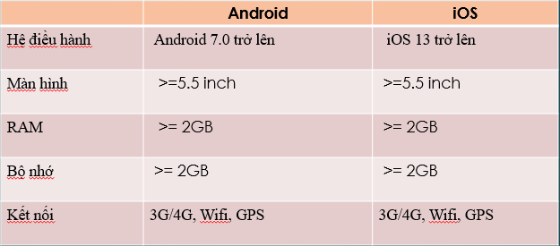

## Cài đặt phần mềm

a. Thiết bị sử dụng hệ điều hành Android: Đối với thiết bị Android: mở ứng dụng CHPlay 🡪 tìm phần mềm “Rà soát bảng kê hộ - NTNN2025” 🡪 Cài đặt

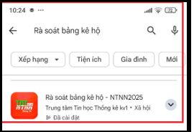

Hoặc quét mã QR_code để vào link CHPLAY cài đặt

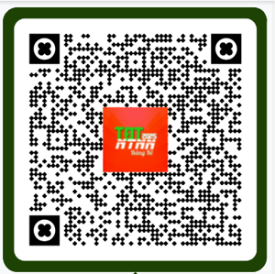

b. Thiết bị sử dụng hệ điều hành iOS: Đối với thiết bị iOS: mở camera quét mã QRCode và truy cập vào đường link của mã QRCode hoặc truy cập vào đường link:

[*https://apps.apple.com/vn/app/r%C3%A0-so%C3%A1t-b%E1%BA%A3ng-k%C3%AA-h%E1%BB%99-t%C4%91t-ntnn/id6740012628?l=vi*](https://apps.apple.com/vn/app/r%C3%A0-so%C3%A1t-b%E1%BA%A3ng-k%C3%AA-h%E1%BB%99-t%C4%91t-ntnn/id6740012628?l=vi)



# 2. HƯỚNG DẪN SỬ DỤNG

ĐTV đăng nhập bằng mã người sử dụng, mật khẩu được GSV phân công

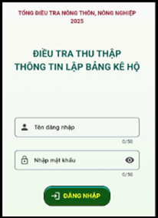

***Lưu ý:*** *ĐTV kiểm tra mạng kết nối Internet trước khi đăng nhập vào chương trình, để đảm bảo lấy đủ dữ liệu từ sever về thiết bị di động.*

Khi đăng nhập lần đầu tiên, phần mềm sẽ hiển thị thông báo yêu cầu cấp quyền sử dụng thông tin vị trí của thiết bị, ĐTV nhấn chọn cho phép sử dụng.

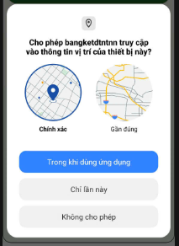

Sau khi đăng nhập, màn hình hiển thị Menu chính có 2 chức năng để ĐTV chọn:

* Chức năng THU THẬP THÔNG TIN PHIẾU BẢNG KÊ HỘ để thực hiện thu thập thông tin phiếu bảng kê.
* Chức năng CẬP NHẬT PHẦN MỀM: khi chương trình có phiên bản mới, ĐTV sử dụng chức năng này để cập nhật lại chương trình CAPI.

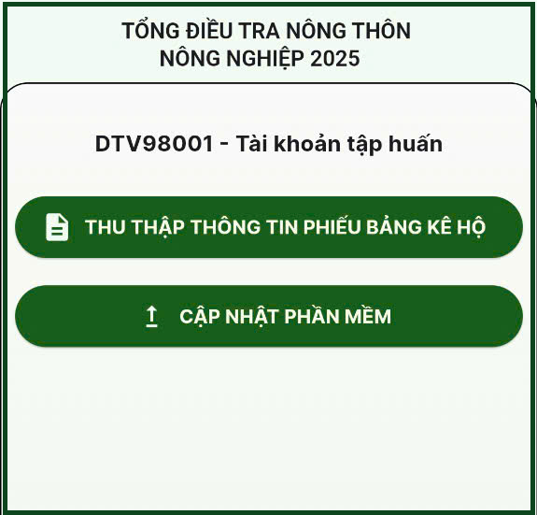

Menu PHỎNG VẤN PHIẾU HỘ bao gồm các chức năng sau:

Thực hiện phỏng vấn

Đồng bộ dữ liệu phỏng vấn

Tiến độ phỏng vấn

Lấy danh sách phân công

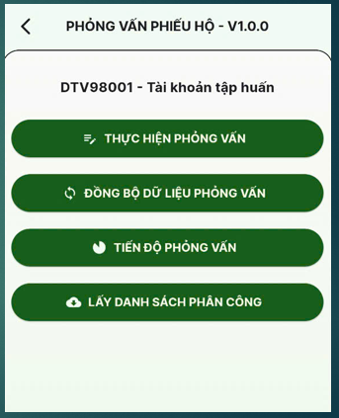

## (1) Lấy danh sách phân công

Khi lần đầu đăng nhập, điều tra viên cần thực hiện chức năng này để lấy danh sách địa bàn được phân công về thiết bị (cần có kết nối Internet).

Trường hợp GSV thay đổi phân công địa bàn, ĐTV cần sử dụng chức năng LẤY DANH SÁCH PHÂN CÔNG để lấy lại địa bàn mới phân công về thiết bị để tiếp tục điều tra.

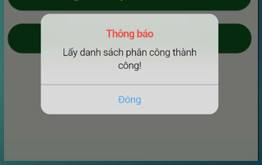

## (2) Thực hiện phỏng vấn

* ĐTV bấm chức năng THỰC HIỆN PHỎNG VẤN: Chương trình hiển thị danh sách địa bàn được phân công.

Thông tin về địa bàn phân công gồm: Mã và tên xã, mã và tên địa bàn, địa chỉ địa bàn, tổng số hộ ước tính: Là số hộ của địa bàn khi thực hiện cập nhật danh sách địa bàn và tổng số hộ thực tế: Là số hộ ĐTV thu thập thông tin thực tế của bảng kê tại địa bàn.

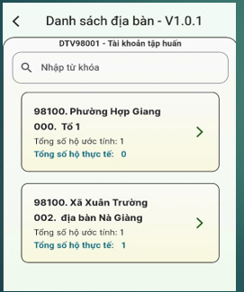 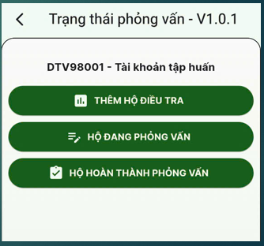

### Thêm hộ điều tra

ĐTV dùng chức năng THÊM HỘ ĐIỀU TRA để thực hiện lập bảng kê hộ của địa bàn được phân công. ĐTV nhập tên chủ hộ, địa chỉ hộ và lưu lại thông tin để hoàn thành quá trình thêm hộ của địa bàn 🡺 nhấn nút “PHỎNG VẤN HỘ/TIẾP TỤC PHỎNG VẤN” để thực hiện thu thập thông tin câu hỏi của bảng kê hộ.

|  |  |
| --- | --- |
|  |  |

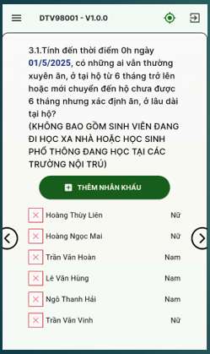 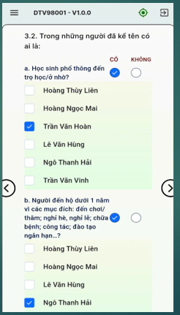 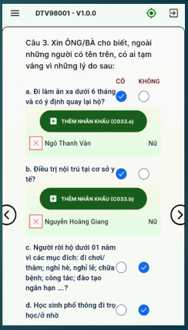

Kết thúc phỏng vấn, ĐTV nhấn nút LẤY GPS và hoàn thành phỏng vấn thông tin hộ.

**Lưu ý:**

* *Khi hoàn thành phiếu, thông tin hộ chưa có GPS chương trình sẽ hiện nút LẤY GPS*
* *Trường hợp muốn lấy lại GPS, ĐTV nhấn vào biểu tượng phía trên bên trái màn hình* 
* *Khi hoàn thành phỏng vấn sẽ tiến hành kiểm tra lại logic của phiếu, nếu phát hiện lỗi sẽ hiển thị* 🡪 *ĐTV phải quay lại vị trí bị lỗi và sửa* 🡪 *đi tiếp tục cho đến khi kết thúc phiếu.*

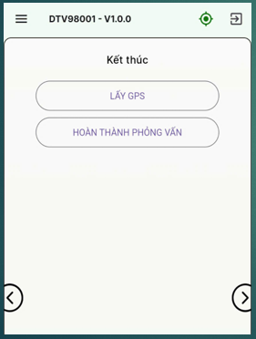

1. **Hộ đang phỏng vấn**

Chương trình hiển thị các hộ đang trong quá trình phỏng vấn của địa bàn

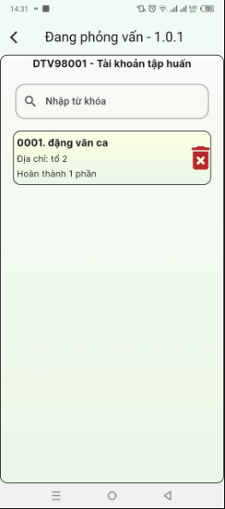

1. **Hộ hoàn thành phỏng vấn**

Chương trình hiển thị các hộ đã hoàn thành phỏng vấn của địa bàn



### Lưu ý: Sau khi ĐTV thực hiện thu thập thông tin bảng kê của tất cả các hộ trong địa bàn, ĐTV cần xác nhận hoàn thành địa bàn, ĐTV chọn “Xác nhận hoàn thành địa bàn” tại màn hình “Hộ hoàn thành phỏng vấn”

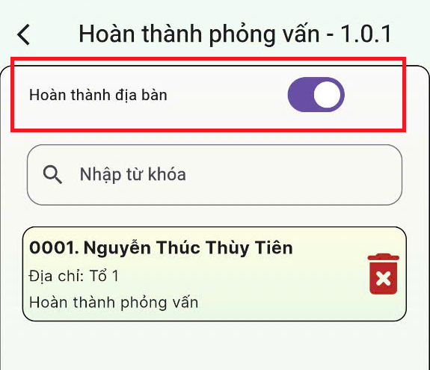

## (3) Đồng bộ dữ liệu phỏng vấn

Sau khi hoàn thành phỏng vấn, ĐTV cần đồng bộ dữ liệu lên máy chủ.

*Lưu ý: Thiết bị di động của ĐTV phải có kết nối mạng Internet khi thực hiện chức năng này.*

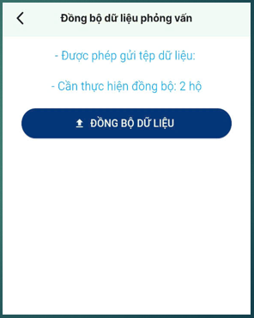

## (4) Tiến độ phỏng vấn

Màn hình Tiến độ phỏng vấn hiển thị thông tin theo danh sách địa bàn phân công cho ĐTV, cụ thể gồm:

- Tên và mã xã, phường, thị trấn; tên địa bàn.

* Số hộ tại địa bàn: Là số hộ thực tế tại địa bàn
* Số hộ chưa phỏng vấn
* Số hộ đang phỏng vấn
* Số hộ hoàn thành phỏng vấn
* Số hộ có trên máy chủ

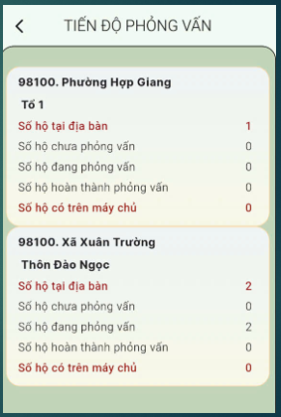

## (5) Dạng câu hỏi sử dụng trong phiếu điều tra

### Câu hỏi thêm danh sách

Đây là dạng câu hỏi nhập thông tin và hiển thị ngay thông tin theo danh sách trên màn hình. Thông tin vừa nhập vào có sửa/xóa được.

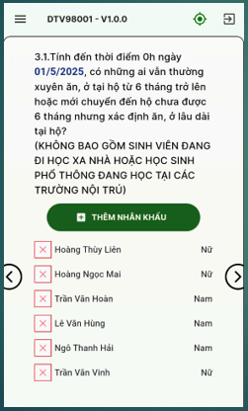 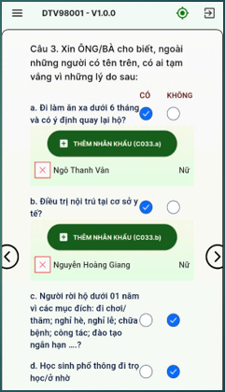

### Câu hỏi có một lựa chọn

Dạng câu hỏi chỉ được phép tích chọn một lựa chọn.

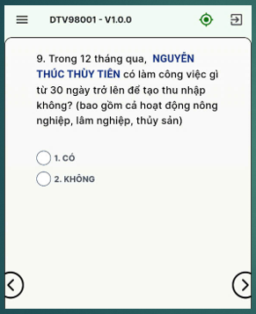

### Câu hỏi nhập thông tin

Đây là dạng câu hỏi nhập thông tin theo kiểu ký tự hoặc số.

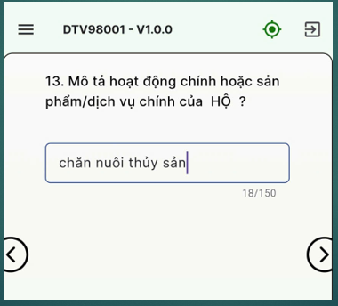

## (6) Tiện ích chương trình

* Tại màn hình phỏng vấn sẽ có thanh menu nhanh ở phía trên bên trái 🡪 cho phép truy cập nhanh đến các câu hỏi.

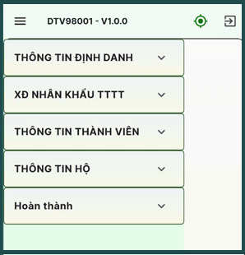

* Tại màn hình phỏng vấn, ở góc trên bên phải sẽ có 2 nút: Nút để lấy GPS và nút để dừng phỏng vấn (quay lại danh sách hộ)
* Màn hình GPS:

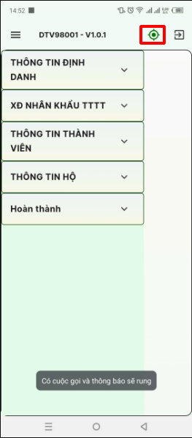 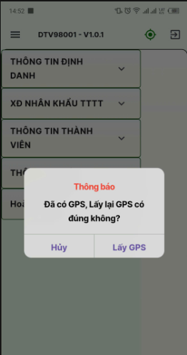

* Màn hình “Dừng phỏng vấn”:

|  |  |
| --- | --- |
|  |  |

Phần III

QUY TRÌNH VÀ HƯỚNG DẪN   
LẬP DANH SÁCH TRANG TRẠI

Danh sách trang trại do BCĐ cấp huyện chỉ đạo thực hiện theo quy trình cụ thể như sau:

***Bước 1: Rà soát và lập danh sách xã, phường, thị trấn có trang trại***

BCĐ cấp tỉnh hướng dẫn BCĐ cấp huyện và BCĐ cấp huyện hướng dẫn BCĐ cấp xã rà soát để lập danh sách xã, phường, thị trấn có trang trại từ các nguồn dữ liệu: Điều tra nông nghiệp giữa kỳ 2020, dữ liệu của ngành nông nghiệp, dữ liệu điều tra chăn nuôi (hộ nuôi lợn, gia cầm quy mô lớn) và các nguồn khác (nếu có).

Sau khi rà soát, BCĐ cấp huyện lập danh sách xã, phường, thị trấn có trang trại theo Mẫu số 02A-BK/TĐTNN-TT, đồng thời tải lên trang Web điều hành tác nghiệp. BCĐ cấp tỉnh rà soát và duyệt danh sách xã, phường, thị trấn có trang trại cho từng huyện thông qua các tài khoản quản trị viên.

Trường hợp không có BCĐ các cấp thì Cục Thống kê, Chi cục Thống kê phối hợp với Phòng Nông nghiệp và Phát triển nông thôn để rà soát và lập danh sách.

Thời hạn hoàn thành việc duyệt danh sách xã, phường, thị trấn có trang trại đối với BCĐ cấp tỉnh: 15/6/2025.

*Lưu ý: Địa điểm sản xuất của trang trại nằm ở xã, phường, thị trấn nào thì tính cho xã, phường, thị trấn đó, bất kể chủ trang trại là người trên địa bàn hay khác địa bàn. Trường hợp, địa điểm sản xuất của trang trại nằm trên ranh giới hành chính của hai xã liền kề hoặc hai huyện liền kề thì chỉ tính tại một địa bàn.*

***Bước 2: Lập danh sách trang trại trên địa bàn xã, phường, thị trấn***

Căn cứ vào danh sách xã, phường, thị trấn có trang trại đã thành lập ở bước 1, BCĐ cấp tỉnh cung cấp danh sách trang trại từ nguồn Điều tra nông nghiệp giữa kỳ 2020, danh sách trang trại của ngành nông nghiệp, danh sách các hộ chăn nuôi có quy mô lớn kỳ 01/01/2025 và các nguồn dữ liệu khác (nếu có), BCĐ cấp tỉnh hướng dẫn BCĐ cấp huyện và BCĐ cấp huyện hướng dẫn BCĐ cấp xã lập danh sách trang trại theo mẫu bảng kê số 02B-BK/TĐTNN-TT.

Sau khi hoàn thành, BCĐ cấp huyện hướng dẫn BCĐ đạo cấp xã tải dữ liệu bảng kê số 02B-BK/TĐTNN-TT lên trang điều hành tác nghiệp.

BCĐ cấp huyện kiểm tra, rà soát và duyệt dữ liệu bảng kê tải lên của BCĐ cấp xã. BCĐ cấp tỉnh kiểm tra, rà soát và duyệt dữ liệu của BCĐ cấp huyện thông qua các tài khoản quản trị viên.

Trường hợp không có BCĐ các cấp thì Cục Thống kê, Chi cục Thống kê chịu trách nhiệm thực hiện thay BCĐ.

Thời gian hoàn thành việc duyệt dữ liệu bảng kê số 02B-BK/TĐTNN-TT đối với cấp tỉnh: 25/6/2025.

*Lưu ý: Riêng cột “Mã hộ điều tra toàn bộ” sẽ do BCĐ cấp xã thực hiện sau khi cấp tỉnh hoàn thành xong việc lập danh sách đơn vị điều tra hộ toàn bộ. Nếu bảng kê hộ toàn bộ có cập nhật thì bảng kê trang trại cần được cập nhật tương ứng.*

***Bước 3: Lập danh sách đơn vị điều tra là trang trại***

Sau BCĐ cấp tỉnh duyệt bảng kê trang trại của BCĐ cấp huyện, BCĐ cấp xã, GSV Cục Thống kê căn cứ biểu tổng hợp TH.BK-TT/01 và TH.BK-TT/02 để kiểm tra, rà soát kết quả thu thập thông tin bảng kê, báo cáo BCĐ để xử lý nếu sai sót, thiếu, thừa, sau đó báo hoàn thành công tác lập bảng kê trên trang tác nghiệp thông qua tài khoản quản trị cấp tỉnh.

Danh sách đơn vị điều tra trang trại của mỗi tỉnh, thành phố là danh sách theo biểu TH.BK-TT/02.

Thời hạn hoàn thành: 30/6/2025.

***Lưu ý:*** Trong quá trình điều tra, nếu phát hiện thiếu, trùng, thừa trang trại thì vẫn được cập nhật bảng kê để tiến hành thu thập thông tin, nhưng bảo đảm việc cập nhật bảng kê và thu thập thông tin phải hoàn thành trước ngày 30/7/2025.

Phần IV

PHỤ LỤC

**PHỤ LỤC I**

**Các mẫu biểu và phiếu thu thập thông tin bảng kê hộ**

1. Mẫu số 01/TĐTNN-THON: Danh sách thôn, tổ dân phố

2. Mẫu số 02/TĐTNN-ĐBĐT: Danh sách địa bàn điều tra

3. Mẫu số 03/TĐTNN-ĐBĐT: Bảng kê hộ

4. Mẫu số 04/TĐTNN-ĐBĐT: Danh sách đơn vị điều tra

5. Phiếu 01/TĐTNN-BKH: Phiếu thu thập thông tin lập bảng kê hộ

**Mẫu số 01/TĐTNN-THON**

TỔNG ĐIỀU TRA NÔNG THÔN, NÔNG NGHIỆP NĂM 2025

**DANH SÁCH THÔN, TỔ DÂN PHỐ**

|  |  |  |  |  |  |  |  |  |  |
| --- | --- | --- | --- | --- | --- | --- | --- | --- | --- |
| **STT** | **Mã tỉnh** | **Mã huyện** | **Mã xã** | **Tên xã** | **Xã thuộc vùng nào?**  *1.Miền núi*  *2. Vùng cao*  *3.Đảo*  *4.Khác* | **Mã thôn, tổ dân phố** | **Tên thôn, tổ dân phố** | **Tổng số hộ của thôn, tổ dân phố** | **Tổ dân phố có hộ tham gia hoạt động NLTS không?**  **(Đánh dấu “x “nếu Có)**  *(Chỉ hỏi với Tổ dân phố)* |
| *(1)* | *(2)* | *(3)* | *(4)* | *(5)* | *(6)* | *(7)* | *(8)* | *(9)* | *(10)* |
| 1 |  |  |  |  |  |  |  |  |  |
| 2 |  |  |  |  |  |  |  |  |  |
| 3 |  |  |  |  |  |  |  |  |  |
| 4 |  |  |  |  |  |  |  |  |  |
| 5 |  |  |  |  |  |  |  |  |  |
| ... |  |  |  |  |  |  |  |  |  |

***Hướng dẫn ghi biểu:***

Các thôn, tổ dân phố được lập danh sách theo thứ tự vị trí địa lý, từ đầu xã đến cuối xã hoặc theo trật tự bắc, nam, đông, tây. Mỗi thôn, tổ dân phố lập trên 1 dòng.

Cột 1: Số thứ tự được đánh số từ 1 đến hết.

Cột 2 đến Cột 5: Tên và mã định danh theo Danh mục hành chính (Ví dụ: Mã tỉnh 02, mã huyện 001, mã xã 00031).

Cột 6: Việc xác định vùng của xã căn cứ Công văn số 930/BNV-CQĐP ngày 08/3/2021 của Bộ Nội vụ về việc xác định đơn vị hành chính miền núi, vùng cao, hải đảo và cập nhật theo các văn bản được cơ quan có thẩm quyền ban hành sau ngày 08/3/2021, Cục Thống kê phối hợp với các đơn vị liên quan để xác định và thực hiện.

Cột 7: Mã thôn, tổ dân phố ghi theo thứ tự từ 001 đến hết các thôn, tổ dân phố trong một xã, phường, thị trấn; bảo đảm mỗi thôn, tổ dân phố chỉ có một mã duy nhất, không được trùng mã thôn, tổ dân phố trong một xã, phường, thị trấn (Ví dụ xã A có 11 thôn được đánh mã thôn từ 001 đến 011, xã B có 7 thôn được đánh mã thôn từ 001 đến 007).

Cột 8: Ghi tên thôn, tổ dân phố.

Cột 9: Ghi tổng số hộ của thôn, tổ dân phố theo quản lý hành chính trên địa bàn.

Cột 10:

* Khu vực nông thôn: Để trống;
* Khu vực thành thị: Đánh dấu “x” nếu tổ dân phố có từ 01 hộ tham gia hoạt động nông nghiệp, lâm nghiệp, thủy sản trở lên (tiêu chí xác định hộ tham gia hoạt động nông nghiệp, lâm nghiệp, thủy sản theo hướng dẫn tại điểm 4, Mục C, phần I); để trống nếu tổ dân phố không có hộ tham gia hoạt động nông nghiệp, lâm nghiệp, thủy sản.

**Mẫu số 02/TĐTNN-ĐBĐT**

TỔNG ĐIỀU TRA NÔNG THÔN, NÔNG NGHIỆP NĂM 2025 **DANH SÁCH ĐỊA BÀN ĐIỀU TRA**

|  |  |  |  |  |  |  |  |  |  |  |  |  |
| --- | --- | --- | --- | --- | --- | --- | --- | --- | --- | --- | --- | --- |
| **STT** | **Mã tỉnh** | **Mã huyện** | **Mã xã** | **Tên xã** | **Thành thị/Nông thôn** | **Mã thôn, tổ dân phố** | **Tên thôn, tổ dân phố** | **Mã địa bàn điều tra** | **Tên địa bàn điều tra** | **Tổng số hộ của ĐBĐT** | **Tổng số hộ tham gia hoạt động NLTS** | **Ghi chú** |
| *1* | *2* | *3* | *4* | *5* | *6* | *7* | *8* | *9* | *10* | *11* | *12* | *13* |
| 1 |  |  |  |  |  |  |  |  |  |  |  |  |
| 2 |  |  |  |  |  |  |  |  |  |  |  |  |
| 3 |  |  |  |  |  |  |  |  |  |  |  |  |
| 4 |  |  |  |  |  |  |  |  |  |  |  |  |
| ... |  |  |  |  |  |  |  |  |  |  |  |  |

***Hướng dẫn ghi biểu:***

ĐBĐT được lập danh sách theo từng xã, phường, thị trấn (gọi chung là xã). **Mỗi ĐBĐT chỉ được lập trên 1 dòng**.

*(Lưu ý không ghép các thôn thành 1 ĐBĐT, chỉ thực hiện ghép các tổ dân phố thành 1 ĐBĐT theo hướng dẫn)*

Cột 1: Số thứ tự được đánh số từ 1 đến hết.

Cột 2 đến cột 5: Tên và mã định danh theo Danh mục hành chính (Ví dụ: Mã tỉnh 02, mã huyện 001, mã xã 00031).

Cột 6: Thành thị ghi mã “1”; nông thôn ghi mã “2”.

Cột 7: Ghi chính xác mã thôn theo Danh sách thôn, tổ dân phố đã được lập.

- Đối với các ĐBĐT được tách từ thôn, tổ dân phố: Trường hợp này mã của một thôn sẽ xuất hiện nhiều hơn 1 dòng ở danh sách này.

- Đối với các ĐBĐT thành thị được ghép từ nhiều tổ dân phố: Trường hợp này mã thôn sẽ được ghi bằng mã của từng tổ dân phố ghép lại với nhau, ghi liền không có dấu cách hay ký tự khác (Ví dụ: Khu Bình Minh - mã “003” ghép với Khu Minh Hòa – mã “004” thành 1 ĐBĐT thì **cột 7 ghi mã thôn là “003004”)**

Cột 8: Ghi tên thôn theo tên trong Danh sách thôn, tổ dân phố đã được lập. Đối với ĐBĐT được ghép từ nhiều tổ dân phố thì ghi tên thôn là tên của các tổ dân phố ghép lại với nhau bằng dấu “+” (Ví dụ: Khu Bình Minh - mã “003” ghép với Khu Minh Hòa – mã “004” thành 1 ĐBĐT thì **cột 7 ghi mã thôn là “003004”, cột 8 ghi tên thôn là “Khu Bình Minh + Khu Minh Hòa”**).

Cột 9: Mã ĐBĐT được đánh theo số thứ tự từ 001 đến địa bàn điều tra cuối cùng trong xã; đảm bảo mỗi ĐBĐT trong xã chỉ có một mã duy nhất, không được trùng mã ĐBĐT trong 1 xã. (Ví dụ xã A có 120 ĐBĐT được đánh mã từ 001 đến 120, xã B có 55 ĐBĐT được đánh mã từ 001 đến 055).

Cột 10: Ghi chi tiết, cụ thể tên của ĐBĐT (Thôn, tổ dân phố) nhằm xác định phạm vi ranh giới của ĐBĐT.

- Nếu là ĐBĐT được tách từ thôn/tổ dân phố thì ghi rõ các khu vực hoặc các số nhà thuộc địa ĐBĐT, hoặc ghi theo ranh giới địa bàn (Ví dụ: Thôn A được tách thành 2 ĐBĐT thì ghi tên 2 ĐBĐT như sau: ĐBĐT thứ nhất ghi tên là “Thôn A: Từ cổng làng đến hết khu vực chợ” và “ ĐBĐT thứ 2 ghi tên là “Thôn A: Từ ngã ba chợ đến chùa”.

- Nếu là ĐBĐT được ghép từ các tổ dân phố thì ghi tên ĐBĐT = Tên tổ dân phố + tên tổ dân phố (Ví dụ “Khu Bình Minh + Khu Minh Hòa).

Cột 11: Xác định tổng số hộ ĐBĐT.

Cột 12: **Chỉ ghi đối với khu vực thành thị**, căn cứ vào tổng số hộ tham gia hoạt động NLTS từ Danh sách tổ dân phố (có số lượng hộ tham gia NLTS theo tổ dân phố) được chương trình đưa ra sau bước Thu thập thông tin phiếu bảng kê.

Đối với khu vực nông thôn thì để trống.

Cột 13: Ghi chú các vấn đề đặc biệt của ĐBĐT. Ví dụ như thôn A được tách thành 5 địa bàn hoặc địa bàn được ghép từ tổ dân phố 12 và tổ dân phố...

**Mẫu số 03/TĐTNN-BKHO**

TỔNG ĐIỀU TRA NÔNG THÔN, NÔNG NGHIỆP NĂM 2025 **BẢNG KÊ HỘ**

|  |  |  |  |  |  |  |  |  |  |  |  |  |  |  |  |  |
| --- | --- | --- | --- | --- | --- | --- | --- | --- | --- | --- | --- | --- | --- | --- | --- | --- |
| **STT** | **Mã tỉnh** | **Mã huyện** | **Mã xã** | **TTNT** | **Mã thôn, tổ dân phố** | **Tên thôn, tổ dân phố** | **Mã**  **địa bàn điều tra** | **Tên địa bàn điều tra** | **STT Hộ** | **Họ và tên chủ hộ** | **Địa chỉ hộ** | **Hoạt động của hộ (dấu x là có)** | | | | |
| **Nông nghiệp** | **Lâm nghiệp** | **Thủy sản** | **Dịch vụ nông nghiệp, lâm nghiệp** | |
| **Tự làm** | **Làm thuê** |
| *1* | *2* | *3* | *4* | *5* | *6* | *7* | *8* | *9* | *10* | *11* | *12* | *13* | *14* | *15* | *16* | *17* |
| 1 |  |  |  |  |  |  |  |  |  |  |  |  |  |  |  |  |
| 2 |  |  |  |  |  |  |  |  |  |  |  |  |  |  |  |  |
| 3 |  |  |  |  |  |  |  |  |  |  |  |  |  |  |  |  |
| 4 |  |  |  |  |  |  |  |  |  |  |  |  |  |  |  |  |
| ... |  |  |  |  |  |  |  |  |  |  |  |  |  |  |  |  |

*(Biểu do Chương trình tự động đưa ra sau khi kết thúc thu thập thông tin phiếu bảng kê hộ)*

**Mẫu số 04/TĐTNN-DSHO**

TỔNG ĐIỀU TRA NÔNG THÔN, NÔNG NGHIỆP NĂM 2025 **DANH SÁCH ĐƠN VỊ ĐIỀU TRA LÀ HỘ THAM GIA HOẠT ĐỘNG NLTS**

|  |  |  |  |  |  |  |  |  |  |  |  |  |  |  |  |  |  |
| --- | --- | --- | --- | --- | --- | --- | --- | --- | --- | --- | --- | --- | --- | --- | --- | --- | --- |
| **STT** | **Mã tỉnh** | **Mã huyện** | **Mã xã** | **TTNT** | **Mã thôn, tổ dân phố** | **Tên thôn, tổ dân phố** | **Mã địa bàn điều tra** | **Tên địa bàn điều tra** | **Mã hộ** | **Họ và tên chủ hộ** | **Địa chỉ hộ** | **Hộ tham gia hoạt động NLTS? (dấu x là có)** | | | | | **Tình trạng hộ**  1. Có tại địa bàn (mặc định);  2. Thêm mới;  3.Không còn tại địa bàn;  4.Không hoạt động NLTS |
| **Nông nghiệp** | **Lâm nghiệp** | **Thủy sản** | **Dịch vụ nông nghiệp, lâm nghiệp** | |
| **Tự làm** | **Làm thuê** |
| *1* | *2* | *3* | *4* | *5* | *6* | *7* | *8* | *9* | *10* | *11* | *12* | *13* | *14* | *15* | *16* | *17* | *18* |
| 1 |  |  |  |  |  |  |  |  |  |  |  |  |  |  |  |  |  |
| 2 |  |  |  |  |  |  |  |  |  |  |  |  |  |  |  |  |  |
| 3 |  |  |  |  |  |  |  |  |  |  |  |  |  |  |  |  |  |
| ... |  |  |  |  |  |  |  |  |  |  |  |  |  |  |  |  |  |

*- Từ cột 1 đến cột 17 do Chương trình tự động đưa ra*

*- Cột 18: Sử dụng trong bước cập nhật danh sách đơn vị điều tra tại Bước 6 của Quy trình.*







**PHỤ LỤC II**

**Các mẫu biểu và bảng kê trang trại**

1. Mẫu số 02A-BK/TĐTNN-TT: Danh sách xã, phường, thị trấn có trang trại trên địa bàn

2. Mẫu số 02B-BK/TĐTNN-TT: Bảng kê trang trại

3. Biểu TH.BK-TT/01: Danh sách xã, phường, thị trấn có hoặc không có trang trại

4. Biểu TH.BK-TT/02: Danh sách trang trại

**Mẫu số 02A-BK/TĐTNN-TT**

TỔNG ĐIỀU TRA NÔNG THÔN, NÔNG NGHIỆP NĂM 2025

**DANH SÁCH XÃ, PHƯỜNG, THỊ TRẤN   
CÓ TRANG TRẠI TRÊN ĐỊA BÀN**

|  |  |
| --- | --- |
| Tên tỉnh, thành phố: ___________________________________________________ | |
|  |  |
| Mã tỉnh: |  |

|  |  |  |  |  |  |  |
| --- | --- | --- | --- | --- | --- | --- |
| **STT** | **Mã đơn vị hành chính cấp huyện** | **Tên đơn vị hành chính cấp huyện** | **Mã đơn vị hành chính cấp xã** | **Tên đơn vị hành chính cấp xã** | **Xã, phường, thị trấn có trang trại trên địa bàn? *(1- Có, 2 - Không)*** | **Ghi chú** |
|
| A | B | C | D | E | F | G |
|  |  |  |  |  |  |  |
|  |  |  |  |  |  |  |
|  |  |  |  |  |  |  |
|  |  |  |  |  |  |  |
|  |  |  |  |  |  |  |
|  |  |  |  |  |  |  |
|  |  |  |  |  |  |  |
|  |  |  |  |  |  |  |
|  |  |  |  |  |  |  |
|  |  |  |  |  |  |  |
|  |  |  |  |  |  |  |

**Mẫu số 02B-BK/TĐTNN-TT**

TỔNG ĐIỀU TRA NÔNG THÔN, NÔNG NGHIỆP NĂM 2025

**BẢNG KÊ TRANG TRẠI**



***Hướng dẫn ghi biểu:***

Cột 1: Xác định loại hình trang trại theo quy định tại điểm 7, mục C, phần I.

Cột 2: Diện tích đất sản xuất của trang trại tại thời điểm lập bảng kê: Là diện tích đất sản xuất kinh doanh của trang trại, được sử dụng hợp pháp theo quy định của pháp luật về đất đai, bao gồm diện tích đất để trồng trọt, chăn nuôi, trồng cây lâm nghiệp, nuôi trồng thủy sản, sản xuất muối và đất để xây dựng hạ tầng phục vụ sản xuất của trang trại tại thời điểm kê khai.

Cột 3: Tổng trọng lượng vật nuôi tại thời điểm cao nhất trong năm: Là tổng trọng lượng các loại vật nuôi tại một thời điểm nhất định trong năm 2024 mà trang trại ước tính đạt được cao nhất. Ví dụ: Trang trại nuôi 300 con lợn thịt từ tháng 01 đến tháng 05/2024 thì xuất chuồng, tại thời điểm xuất chuồng, trọng lượng của lợn thịt đạt trọng lượng lớn nhất bình quân 100 kg/con, ghi tổng trọng lượng tại cột 4 là: 30 (tấn).

Cột 4: Giá trị sản phẩm, dịch vụ trong năm 2024: Là giá trị bằng tiền trang trại thu được tương ứng với khối lượng sản phẩm hàng hóa, sản phẩm dịch vụ do trang trại sản xuất hoặc cung cấp trong năm 2024.

**Biểu TH.BK-TT/01**

TỔNG ĐIỀU TRA NÔNG THÔN, NÔNG NGHIỆP NĂM 2025

**DANH SÁCH XÃ, PHƯỜNG, THỊ TRẤN CÓ HOẶC KHÔNG CÓ TRANG TRẠI**

|  |  |  |  |  |  |  |  |
| --- | --- | --- | --- | --- | --- | --- | --- |
| **STT** | **Mã ĐVHC cấp tỉnh** | **Tên ĐVHC  cấp tỉnh** | **Mã ĐVHC  cấp huyện** | **Tên ĐVHC cấp huyện** | **Tên ĐVHC cấp xã** | **Mã ĐVHC cấp xã** | **Có trang trại trên địa bàn** *(1- Có, 2 - Không)* |
|  |  |  |  |  |  |  |  |
|  |  |  |  |  |  |  |  |
|  |  |  |  |  |  |  |  |
|  |  |  |  |  |  |  |  |
|  |  |  |  |  |  |  |  |
|  |  |  |  |  |  |  |  |
|  |  |  |  |  |  |  |  |
|  |  |  |  |  |  |  |  |
|  |  |  |  |  |  |  |  |
|  |  |  |  |  |  |  |  |
|  |  |  |  |  |  |  |  |

**Biểu TH.BK-TT/02**

TỔNG ĐIỀU TRA NÔNG THÔN, NÔNG NGHIỆP NĂM 2025

**DANH SÁCH TRANG TRẠI**

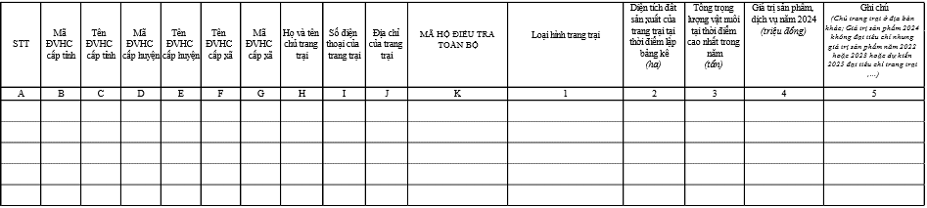

1. Đơn vị nhà ở được hiểu là một phòng, một căn hộ hoặc một ngôi nhà
2. Lao động chuyên là lao động có tổng thời gian lao động quy đổi từ 30 ngày (có thể không liên tục) hoặc 240 giờ trở lên trong năm.
3. Không bao gồm gia cầm dưới 7 ngày tuổi.
4. Nuôi tạm của thương lái: Là hoạt động chăn nuôi với mục đích chính là chờ để bán lại, nhằm thu lợi nhuận thương mại.
5. Bao gồm cả sản phẩm vật chất và sản phẩm dịch vụ.
6. Theo Điều 52 Luật chăn nuôi; Điều 21 Nghị định số 13/2020/NĐ-CP ngày 21/01/2020 của Chính phủ hướng dẫn chi tiết Luật chăn nuôi và Điều 1 Nghị định số 46/2022/NĐ-CP ngày 13/7/2022 của Chính phủ sửa đổi, bổ sung một số điều của Nghị định số 13/2020/NĐ-CP.
7. Phân công thu thập thông tin bảng kê theo ĐBĐT đối với khu vực nông thôn; phân công theo tổ dân phố đối với khu vực thành thị.